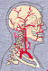

INDICE GENERAL

CONTENIDO PAGINA

INDICE 2

INTRODUCCION 5
INGRESO AL SISTEMA 6

PANTALLA: INICIO DE SESION EN MEGASYS 7

PANTALLA: MENU PRINCIPAL 8

PANTALLA: CONSULTA 10

PANTALLA: MODULO DE ARCHIVOS 11

PANTALLA: INGRESO A MANTENIMIENTO 11

PANTALLA: MANTENIMIENTO DE PERSONAS 12

PANTALLA: MANTENIMIENTO DE EMPRESAS 15

PANTALLA: MANTENIMIENTO DE LINEAS 17

PANTALLA : MANTENIMIENTO DE INSUMOS 18

PANTALLA: MANTENIMIENTO DE DOCTOR 20

PANTALLA: MANTENIMIENTO DE AREA 22

PANTALLA: MANTENIMIENTO DE ESPECIALIDAD 23

PANTALLA: MANTENIMIENTO DE VALORES NORMALES 24

PANTALLA: MANTENIMIENTO DE INSTITUTOS 26

INDICE GENERAL

CONTENIDO PAGINA

PANTALLA: MANTENIMIENTO DE PROCEDIMIENTOS 28

PANTALLA: MANTENIMIENTO DE USUARIOS 29
PANTALLA: MANTENIMIENTO DE PARAMETROS 32

PANTALLA: MANTENIMIENTO DE TABLA DE VALORES 34

PANTALLA: MANTENIMIENTO DE HABITACIONES 35

PANTALLA: MANTENIMIENTO DE SERVICIOS 36

PANTALLA: MANTENIMIENTO ARANCELES 38

PANTALLA: MANTENIMIENTO MEDICAMENTOS 39

PANTALLA: INGRESO A ORDEN DE SERVICIOS 41

PANTALLA: ORDENES DE SERVICIOS 42

PANTALLA: INGRESO A SERVICIOS DE INTERNACION 45

PANTALLA: SERVICIOS HOSPITALARIOS 46

PANTALLA: MODULO DE ATENCION MEDICA 49

PANTALLA: PANTALLAS DE ATENCION MEDICA 50

PANTALLA: HISTORIA CLINICA 52

PANTALLA: HOJA DE EVOLUCION 54

PANTALLA: ANOTACIONES DE ENFERMERIA 55

INDICE GENERAL

CONTENIDO PAGINA

PANTALLA: INGRESO A LIQUIDACIONES 56

PANTALLA: LIQUIDACIONES MEDICAS-PACIENTES 57

PANTALLA: LIQUIDACIONES MEDICAS-INSTITUTOS 59

PANTALLA: LIQUIDACIONES MEDICAS-MEDICOS 60

PANTALLA: SALIR 61

PANTALLA: MODULO DE INFORMES 62

PANTALLA: INFORMES DE PACIENTES 63

PANTALLA: FORMULARIO DE INFORMES 64

PANTALLA: MODULO DE CONSULTA 72

PANTALLA: CONSULTA DE PACIENTES 73

PANTALLA: MODULO DE SERVICIOS OLAP 74

PANTALLA: DW INSTITUTOS 75

PANTALLA: DW ANALISIS 76

PANTALLA: MODULO DE PERMISOS 77

PANTALLA: PERMISOS DE USUARIO 79

PANTALLA: PERMISOS DE ABM 79

INTRODUCCION

La interfase con el usuario debe ser lo más amigable posible. Una interfase que dificulte la interacción del operador con la computadora es un factor conocido de rechazo del uso de computadoras, por ello uno de los desafíos que tienen los diseñadores y analistas es bien clara, proveer sistemas de computación en los que él diálogo con el operador sea simple e implique el menor esfuerzo de aprendizaje posible. El concepto se basa en el reemplazo de los comandos de línea y menús de los sistemas operativos clásicos, por símbolos gráficos o iconos que son verdaderos representaciones gráficas de objetos reales.
Un ejemplo bien conocido es el reemplazo del comando <Imprimir> por el del dibujo de una impresora.
Algunos problemas que se tiene como antecedente para la implementación de un Sistema Hospitalario, es la falta de especialización en el tema de informática médica, esto genera un dialogo sordo entre el profesional médico y el informático, también muchas veces la falta de familiaridad de médicos y paramédicos en la utilización de computadoras en el desarrollo de sus actividades laborales.
Hoy en día la informática médica puede decirse que es toda una especialidad.
Para que la implementación de un Sistema Médico pueda ser exitosa, depende principalmente de 3 factores:

a- De la Planificación
b- Decisión Política de su implementación
c- Del Desarrollo del Sistema
La falta de decisión política para la implementación de la informatización, constituye un factor negativo al éxito de la implementación. Existe en muchos sectores de resistencia a la incorporación de la informática por diferentes razones.
Se diseñó el Sistema de Gestión Médica Sanatorial MEGASYS, de forma que sea fácil su utilización, tanto para el profesional médico, como para los usuarios de la Institución Sanatorial que utilizará el Sistema Médico MEGASYS, este Sistema fue pensado de forma que sea una herramienta de apoyo a la importante labor que nos brinda, las personas encargadas del cuidado de nuestra salud.

INGRESO AL SISTEMA

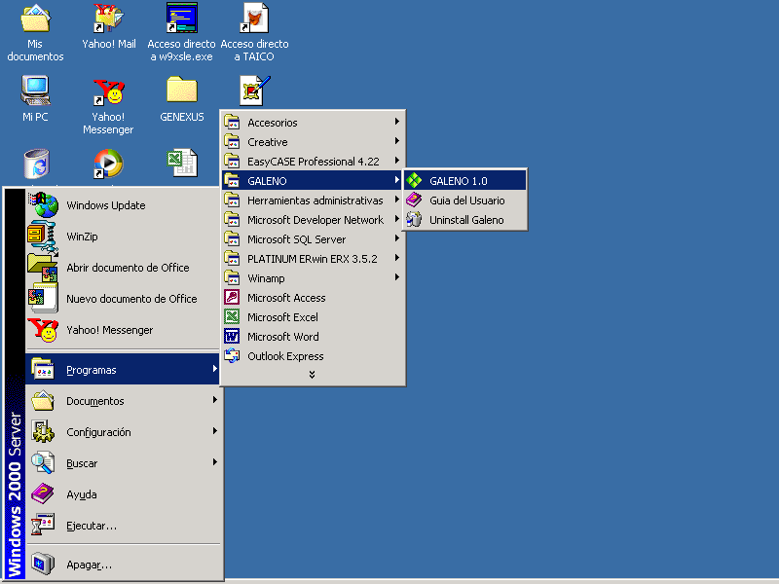

Para realizar el ingreso al Sistema Sanatorial MEGASYS busque la dirección de la carpeta donde instaló y haga clic en MEGASYS a través del Menú de Inicio.

PANTALLA: INICIO DE SESION EN MEGASYS

FINALIDAD: Permite el ingreso de los Usuarios habilitados para utilizar Sistema MEGASYS .

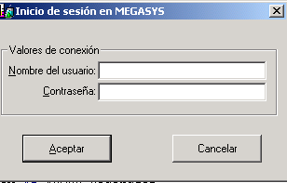

Descripción de Pantalla

La Pantalla Inicio de sesión en MEGASYS se despliega a partir de darle clic o enter sobre el Icono Sistema MEGASYS, o entrando a partir de Inicio, Programas como se observa en Ingreso al Sistema .

Esta Pantalla valida el ingreso de un Usuario al Sistema MEGASYS .

PANTALLA: MENU PRINCIPAL

FINALIDAD: Permite visualizar el Menú Principal del Sistema, con las opciones que dispone el Sistema MEGASYS .

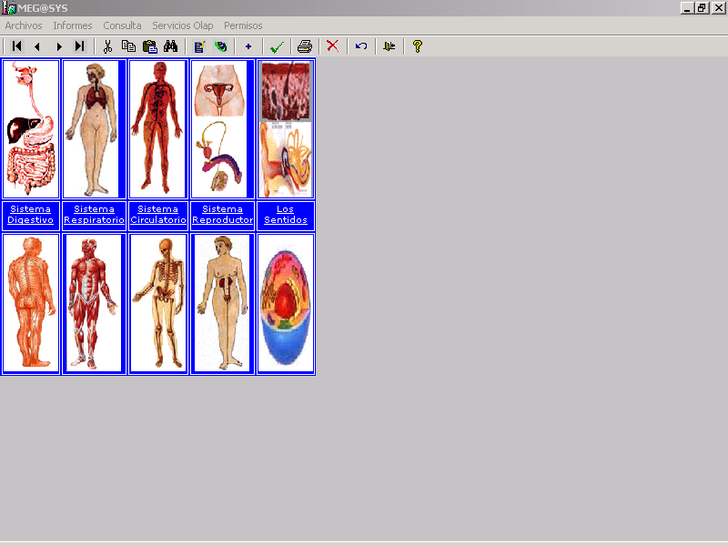

Descripción de Pantalla

La Pantalla Menú Principal se despliega a partir del ingreso al Sistema, presenta las opciones para el ingreso a los siguientes menús: Archivos, Informes, Consulta, Servicios Olap y Permisos.

Presenta esta Pantalla un conjunto de imágenes llamadas botones de comando, estos permiten realizar tareas de Desplazamiento, Agregar, Eliminar, Modificar, Buscar, Cortar, Copiar y Pegar.

Los comandos de Desplazamiento presenta las siguientes características e imágenes
Primero va al primer registro del Archivo que se está utilizando en la Pantalla activa
Anterior va al registro anterior del Archivo que se está utilizando en la Pantalla activa

Siguiente va al siguiente registro del Archivo que se está utilizando en la Pantalla activa
Ultimo va al último registro del Archivo que se está utilizando en la Pantalla activa

Los comandos de Control presenta las siguientes características e imágenes

Cortar corta un registro seleccionado que se encuentra en la Pantalla activa

Copiar copia un registro seleccionado que se encuentra en la Pantalla activa

Pegar pega en la Pantalla activa el registro que fue seleccionado con el
Copiar o con el comando Cortar
Buscar busca el registro seleccionado en el archivo que se está utilizando en la Pantalla activa

Modificar modifica un registro activo en la Archivo que se está utilizando en la Pantalla
activa.


Actualizar actualiza el registro del Archivo, presentando los datos ya grabados y
cancelando los datos ingresados en la Pantalla activa.
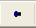
Agregar agrega un nuevo registro en la Tabla que se está utilizando en la Pantalla activa.

Grabar graba un registro agregado o modificado, actualizando la Tabla que se está
utilizando en la Pantalla activa.

Imprimir imprime un informe o formulario seleccionado en la Pantalla activa

Eliminar elimina un registro activo en la Tabla que se está utilizando en la Pantalla activa.
Cancelar cancela la operación hecha en la Pantalla activa.

El comando de Salida presenta la siguiente característica e imagen
Salir sale del sistema

PANTALLA: CONSULTA

FINALIDAD: Permite realizar Consultas de acuerdo a criterios definidos en cualquiera de las pantallas del Menú Archivos del Sistema MEGASYS .

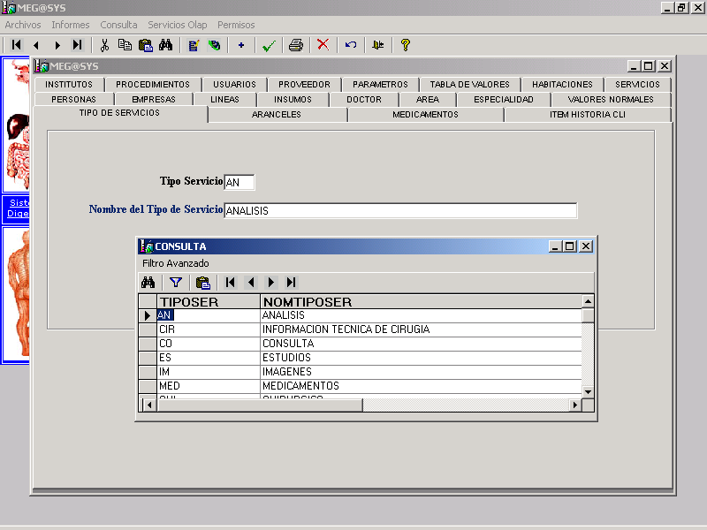

Descripción de Pantalla
La Pantalla Consulta se despliega a partir del ingreso a una de las pantallas del menú de Archivos, cuando se utiliza el Comando Buscar, aparece la pantalla de consultas, con las distintas opciones de consulta y búsqueda.

Presenta este Pantalla un conjunto de imágenes llamadas botones de comando, estos permiten realizar tareas de Desplazamiento, Buscar, Filtrar y Pegar.

Los comandos de Desplazamiento, de Búsqueda y de Pegar presenta las mismas características que en el Menú principal , el botón para Filtrar presenta la siguiente característica:

Filtrar filtra el registro por los criterios ingresados en la Pantalla de Consulta

PANTALLA: MODULO DE ARCHIVOS
FINALIDAD: Desplegar sub menús de Archivos.

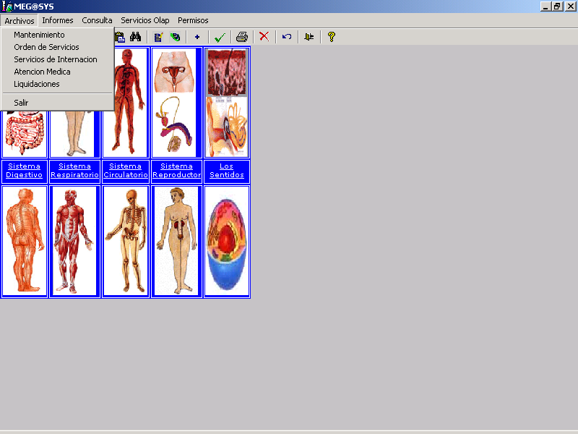

Descripción de Pantalla

La Pantalla Menú Archivos se despliega a partir del Menú Principal del Sistema MEGASYS, presenta las opciones para el ingreso a las siguientes Pantallas: Mantenimiento, Orden de Servicios, Servicios de Internación, Atención Médica, Liquidaciones y la opción de Salir del Menú.

PANTALLA: INGRESO A MANTENIMIENTO
FINALIDAD: Ingresar a la Pantalla de Mantenimiento del Menú de Archivos.

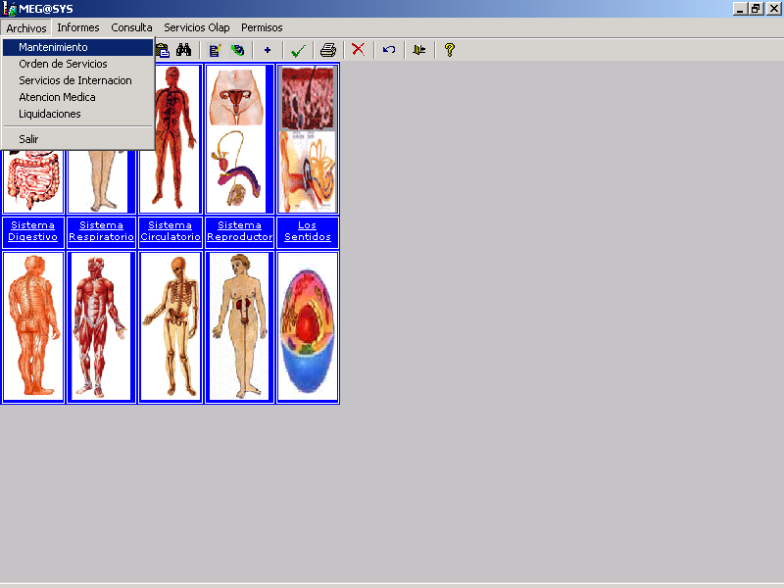

Descripción de Pantalla
La Pantalla Mantenimiento se despliega a partir del Menú Archivos, presenta las opciones para el ingreso a las siguientes Pantallas: Personas, Empresas, Líneas, Insumos, Doctor, Área, Especialidad, Valores Normales, Institutos, Procedimientos, Usuarios, Proveedor, Parámetros, Tabla de Valores, Habitaciones, Servicios, Tipo de Servicios, Aranceles, Medicamentos.

PANTALLA: MANTENIMIENTO DE PERSONAS

FINALIDAD: Permite la carga y consulta del Archivo PERSONAS que utiliza el Sistema.

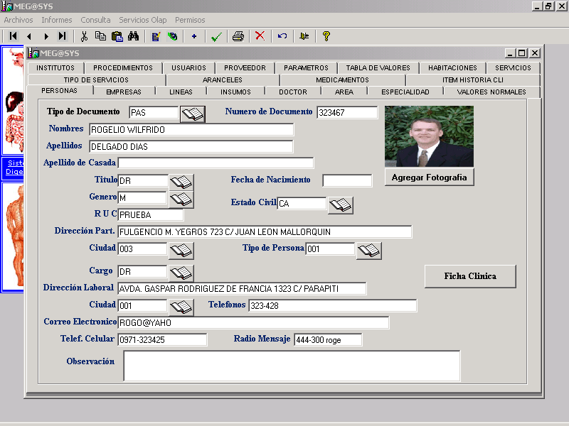

Descripción de Pantalla

La Pantalla Mantenimiento PERSONAS es abierta en Modo de Consulta desde el Menú de Mantenimiento, utilizando los botones habilitados del Menú Principal se puede realizar las operaciones de Agregar, Modificar, Eliminar y Consultar. Permite opciones de desplazamiento y botones para realizar operaciones de Cortar, Copiar, Pegar, Buscar, Actualizar. Todas estas operaciones son estándares dentro del Sistema.

Si se va agregar una nueva Persona al Sistema, se utiliza la función Agregar, la ventana se abre posicionándose en el campo Tipo de Documento. Todos los campos de esta pantalla aparecen en blanco.

Los campos existentes en esta pantalla son los siguientes:

Tipo de Documento: Al hacer clic sobre la Ayuda que se encuentra a la derecha despliega una pantalla dónde se selecciona el Tipo de Documento requerido. Un requisito de este campo es que no debe quedar en blanco.

Número de Documento: Permite el ingreso del Número de Documento de la Persona. Un requisito de este campo es que no debe quedar en blanco.

Nombres: Permite el ingreso del Nombre o de los Nombres de la Persona. Un requisito de este campo es que no debe quedar en blanco.

Apellidos: Permite el ingreso del Apellido o de los Apellidos de la Persona. Un requisito de este campo es que no debe quedar en blanco.

Apellido de Casada: Permite el ingreso del Apellido de Casada de la Persona.

Título: Al hacer clic sobre la Ayuda que se encuentra a la derecha despliega una pantalla dónde se selecciona el Título de la persona.

Fecha de Nacimiento: Permite ingresar la Fecha de Nacimiento de la Persona
.
Género: Al hacer clic sobre la Ayuda que se encuentra a la derecha despliega una pantalla dónde se selecciona el Género de la persona.

Estado Civil: Al hacer clic sobre la Ayuda que se encuentra a la derecha despliega una pantalla dónde se selecciona el Estado Civil de la persona.

R.U.C.: Permite ingresar el Registro Único del Contribuyente de la persona.

Dirección Part.: Permite ingresar la Dirección Particular de la persona.

Ciudad: Al hacer clic sobre la Ayuda que se encuentra a la derecha despliega una pantalla dónde se selecciona el código de la Ciudad dónde reside la persona, una vez seleccionado coloca los códigos en sus campos correspondientes.

Tipo de Persona: Al hacer clic sobre la Ayuda que se encuentra a la derecha despliega una pantalla dónde se selecciona el Tipo de Persona, ya sea que pertenezca a la empresa o no sea perteneciente a ella.

Cargo: Al hacer clic sobre la Ayuda que se encuentra a la derecha despliega una pantalla dónde se selecciona el Cargo de la persona.

Dirección Laboral: Permite ingresar la Dirección Laboral de la persona.

Ciudad: Al hacer clic sobre la Ayuda que se encuentra a la derecha despliega una pantalla dónde se selecciona el código de la Ciudad dónde trabaja la persona, una vez seleccionado coloca los códigos en sus campos correspondientes.

Teléfonos: Permite ingresar los números de teléfonos de la persona.

Correo Electrónico: Permite ingresar la dirección de correo electrónico de la persona.

Telef. Celular: Permite ingresar el número de teléfono celular de la persona.

Radio Mensaje: Permite ingresar el número de Radio Mensaje de la persona.

Observación: Permite ingresar algún tipo de información u observación de la persona en relación con la empresa.

Agregar Fotografía: Permite ingresar la Fotografía de la persona.

Ficha Clínica: Despliega la pantalla de las Fichas Clínicas de las personas.

Para agregar nuevos datos, todos los campos están habilitados para el ingreso por parte del usuario autorizado del Sistema.

El botón de Grabar envía los datos ingresados o modificados en el Archivo Mantenimiento de PERSONAS al Archivo PERSONAS; el botón de Cerrar o la opción de Salir regresa al usuario a la Pantalla del Menú Principal del Sistema MEGASYS.

PANTALLA: MANTENIMIENTO DE EMPRESAS

FINALIDAD: : Permite la carga y consulta del Archivo Empresas que utiliza el Sistema.

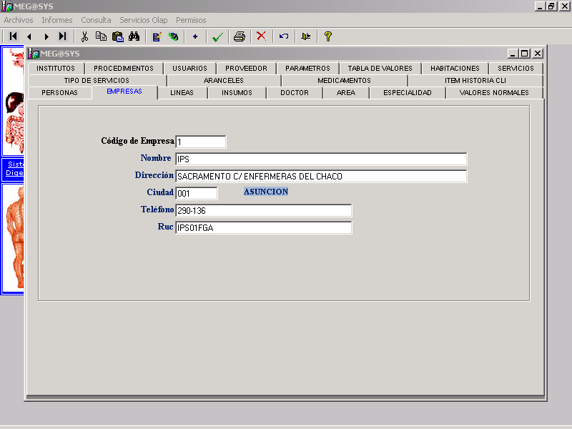

Descripción de Pantalla

La Pantalla Mantenimiento EMPRESAS es abierta en Modo de Consulta desde el Menú de Mantenimientos, utilizando los botones habilitados del Menú Principal se puede realizar las operaciones de Agregar, Modificar, Eliminar y Consultar. Permite opciones de desplazamiento y botones para realizar operaciones de Cortar, Copiar, Pegar, Buscar, Actualizar. Todas estas operaciones son estándares dentro del Sistema.

Si se va agregar una nueva empresa al sistema, se utiliza la función Agregar, la pantalla se abre con un nuevo Código de Empresa y con el cursor posicionado en el campo Nombre. Los otros campos aparecen en blanco.

Los campos existentes en esta pantalla son los siguientes:

Código de Empresa: Cuándo se abre la pantalla, para agregar aparece automáticamente un nuevo Código de Empresa. Un requisito de este campo es que no debe quedar en blanco.

Nombre: Permite ingresar el Nombre de la Empresa. Un requisito de este campo es que no debe quedar en blanco.

Dirección: Permite ingresar la Dirección dónde se encuentra ubicada la Empresa.

Ciudad: En este campo aparece una Ayuda a la derecha del campo y al hacer clic sobre ella aparece una pantalla dónde se selecciona el Código de la Ciudad al cuál pertenece la Empresa.

Teléfono: Permite ingresar el Número de Teléfono de la Empresa.

Ruc: Permite ingresar el Registro Único del Contribuyente, perteneciente a la Empresa.

Para agregar nuevos datos, todos los campos están habilitados para el ingreso por parte del usuario autorizado del Sistema.

El botón de Grabar envía los datos ingresados o modificados en el Archivo Mantenimiento de EMPRESAS al Archivo EMPRESAS; el botón de Cerrar o la opción de Salir regresa al usuario a la Pantalla del Menú Principal del Sistema MEGASYS.

PANTALLA: MANTENIMIENTO DE LINEAS

FINALIDAD: Permite la carga y consulta del Archivo LINEAS que utiliza el Sistema.

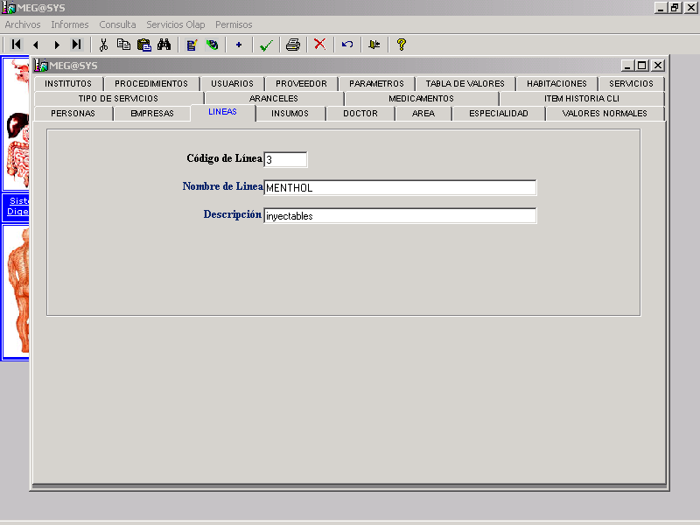

Descripción de Pantalla

La Pantalla Mantenimiento LINEAS es abierta en Modo de Consulta desde el Menú de Mantenimientos, utilizando los botones habilitados del Menú Principal se puede realizar las operaciones de Agregar, Modificar, Eliminar y Consultar. Permite opciones de desplazamiento y botones para realizar operaciones de Cortar, Copiar, Pegar, Buscar, Actualizar. Todas estas operaciones son estándares dentro del Sistema.

Si se va agregar una nueva Línea al sistema, se utiliza la función Agregar, la pantalla se abre con un nuevo Código de Empresa y con el cursor posicionado en el campo Nombre de Línea. El otro campo aparece en blanco.

Los campos existentes en esta pantalla son los siguientes:

Código de Línea: Cuándo se abre la pantalla, para agregar aparece automáticamente un nuevo Código de Línea. Un requisito de este campo es que no debe quedar en blanco.

Nombre de Línea: Permite ingresar el nuevo Nombre de Línea. Un requisito de este campo es que no debe quedar en blanco.

Descripción: Permite ingresar alguna descripción relacionada con la nueva Línea. Un requisito de este campo es que no debe quedar en blanco.

Para agregar nuevos datos, todos los campos están habilitados para el ingreso por parte del usuario autorizado del Sistema.

El botón de Grabar envía los datos ingresados o modificados en el Archivo Mantenimiento de LINEAS al Archivo LINEAS; el botón de Cerrar o la opción de Salir regresa al usuario a la Pantalla del Menú Principal del Sistema MEGASYS.

PANTALLA: MANTENIMIENTO DE INSUMOS

FINALIDAD: Permite la carga y consulta del Archivo INSUMOS que utiliza el Sistema.

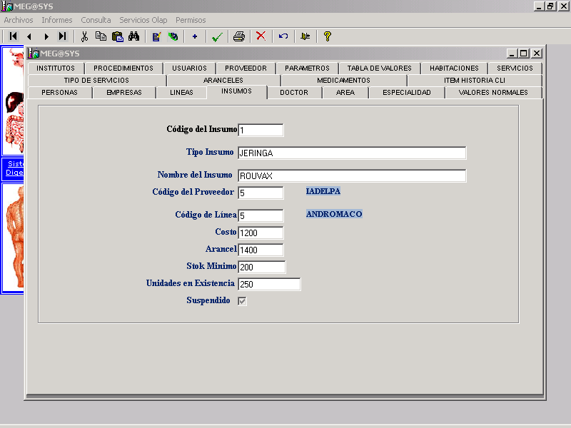

Descripción de Pantalla

La Pantalla Mantenimiento de INSUMOS es abierta en Modo de Consulta desde el Menú de Mantenimientos, utilizando los botones habilitados del Menú Principal se puede realizar las operaciones de Agregar, Modificar, Eliminar y Consultar. Permite opciones de desplazamiento y botones para realizar operaciones de Cortar, Copiar, Pegar, Buscar, Actualizar. Todas estas operaciones son estándares dentro del Sistema.

Si se va agregar un nuevo Insumo al sistema, se utiliza la función Agregar, la pantalla se abre con un nuevo Código de Insumo y con el cursor posicionado en el campo Nombre del Insumo. Los otros campos aparecen en blanco.

Los campos existentes en esta pantalla son los siguientes:

Código del Insumo: Cuando se abre la pantalla, para agregar aparece automáticamente un nuevo Código de Insumo. Un requisito de este campo es que no debe quedar en blanco
.
Tipo Insumo: Permite ingresar el Tipo de Insumo.

Nombre del Insumo: Permite ingresar un nuevo Nombre de Insumo. Un requisito de este campo es que no debe quedar en blanco.

Código del Proveedor: Este campo permite la selección del Código del Proveedor del Insumo; una vez realizada esta selección aparece el Nombre del Proveedor correspondiente a la derecha del campo. Un requisito de este campo es que no debe quedar en blanco.

Código de Línea: Este campo permite la selección del Código de Línea del Insumo; una vez realizada esta selección aparece el Nombre del Código de Línea correspondiente a la derecha del campo. Un requisito de este campo es que no debe quedar en blanco.

Costo: Permite ingresar el Costo real del insumo.

Arancel: Permite ingresar el Arancel del insumo cobrado a los clientes.

Stock Mínimo: Permite el ingreso en números de la cantidad mínima permitida del Insumo antes de realizar el pedido correspondiente. Un requisito de este campo es que no debe quedar en blanco.

Unidades en Existencia: Permite el ingreso en números de las Unidades en Existencia del Insumo correspondiente. Un requisito de este campo es que no debe quedar en blanco.

Suspendido: A través de un check se permite conocer o dar a conocer si el Insumo se encuentra suspendido o no se encuentra suspendido.

Para agregar nuevos datos, todos los campos están habilitados para el ingreso por parte del usuario autorizado del Sistema.

El botón de Grabar envía los datos ingresados o modificados en el Archivo Mantenimiento de INSUMOS al Archivo INSUMOS; el botón de Cerrar o la opción de Salir regresa al usuario a la Pantalla del Menú Principal del Sistema MEGASYS.

PANTALLA: MANTENIMIENTO DE DOCTOR

FINALIDAD: Permite la carga y consulta del Archivo DOCTOR que utiliza el Sistema.

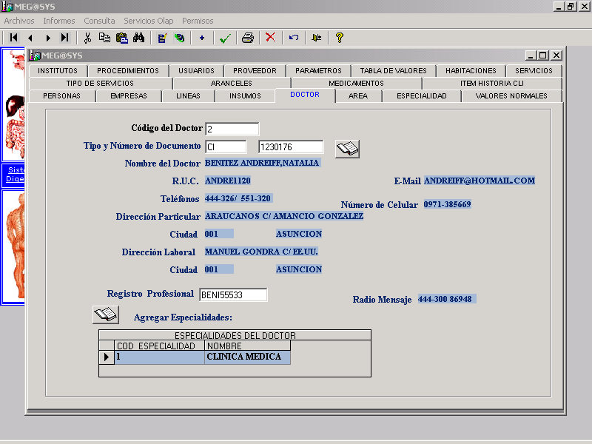

Descripción de Pantalla

La Pantalla Mantenimiento de DOCTOR es abierta en Modo de Consulta desde el Menú de Mantenimientos, utilizando los botones habilitados del Menú Principal se puede realizar las operaciones de Agregar, Modificar, Eliminar y Consultar. Permite opciones de desplazamiento y botones para realizar operaciones de Cortar, Copiar, Pegar, Buscar, Actualizar. Todas estas operaciones son estándares dentro del Sistema.

Si se va agregar un nuevo Doctor al sistema, se utiliza la función Agregar, la pantalla se abre con un nuevo Código del Doctor y con el cursor posicionado en el Tipo y Número de Documento. Los otros campos aparecen en blanco.

Los campos existentes en esta pantalla son los siguientes:

Código del Doctor: Cuándo se abre la pantalla, para agregar aparece automáticamente un nuevo Código del Doctor. Un requisito de este campo es que no debe quedar en blanco.

R.U.C.: Los datos de este campo aparecen automáticamente una vez que se halla seleccionado un Tipo y Número de Documento.

Tipo y Número de Documento: En este campo aparece una Ayuda a la derecha del campo y al hacer clic sobre ella aparece una pantalla dónde se selecciona el Tipo y Número de Documento perteneciente al Doctor; para agregar nuevos datos se eligen a través de este campo que abre una pantalla y trae los datos del archivo Personas cuyo título es Doctor para que el usuario pueda elegir.

Nombre del Doctor: Los datos de este campo aparecen automáticamente una vez que se halla seleccionado un Tipo y Número de Documento.

E-Mail: Los datos de este campo aparecen automáticamente una vez que se halla seleccionado un Tipo y Número de Documento.

Teléfonos: Los datos de este campo aparecen automáticamente una vez que se halla seleccionado un Tipo y Número de Documento.

Número de Celular: Los datos de este campo aparecen automáticamente una vez que se halla seleccionado un Tipo y Número de Documento.

Dirección Particular: Los datos de este campo aparecen automáticamente una vez que se halla seleccionado un Tipo y Número de Documento.

Ciudad: Los datos de este campo aparecen automáticamente una vez que se halla seleccionado un Tipo y Número de Documento.

Dirección Laboral: Los datos de este campo aparecen automáticamente una vez que se halla seleccionado un Tipo y Número de Documento.

Ciudad: Los datos de este campo aparecen automáticamente una vez que se halla seleccionado un Tipo y Número de Documento.

Registro Profesional: Permite ingresar el número del Registro Profesional del Doctor. Un requisito de este campo es que no debe quedar en blanco.

Radio Mensaje: Los datos de este campo aparecen automáticamente una vez que se halla seleccionado un Tipo y Número de Documento.

Agregar Especialidades: En este campo aparece una Ayuda a la izquierda del campo y al hacer clic sobre ella aparece una pantalla dónde se selecciona el Código de la Especialidad perteneciente al Doctor.

Para agregar nuevos datos, los campos Tipo y Número de Documento y el de Registro Profesional están habilitados para el ingreso por parte del usuario autorizado del Sistema.

El botón de Grabar envía los datos ingresados o modificados en el Archivo Mantenimiento de DOCTOR al Archivo DOCTOR; el botón de Cerrar o la opción de Salir regresa al usuario a la Pantalla del Menú Principal del Sistema MEGASYS.

PANTALLA: MANTENIMIENTO DE AREA

FINALIDAD: Permite la carga y consulta del Archivo Área que utiliza el Sistema.

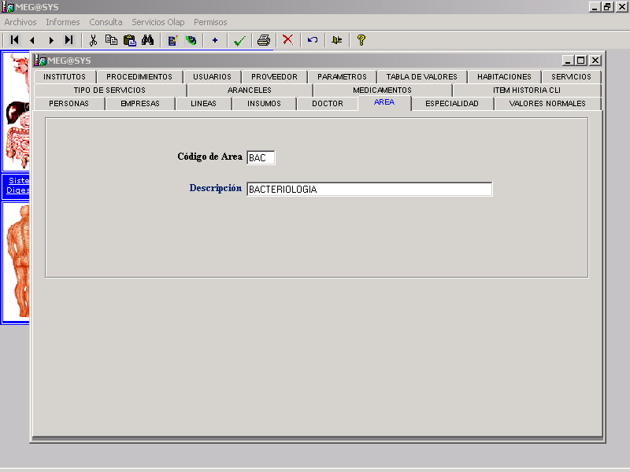

Descripción de Pantalla

La Pantalla Mantenimiento de AREA es abierta en Modo de Consulta desde el Menú de Mantenimientos, utilizando los botones habilitados del Menú Principal se puede realizar las operaciones de Agregar, Modificar, Eliminar y Consultar. Permite opciones de desplazamiento y botones para realizar operaciones de Cortar, Copiar, Pegar, Buscar, Actualizar. Todas estas operaciones son estándares dentro del Sistema.

Si se va agregar un nuevo Código de Área al sistema, se utiliza la función Agregar y el campo Código de Área aparece en blanco. El campo Descripción también aparece en blanco.

Los campos existentes en esta pantalla son los siguientes:

Código de Área: Permite ingresar un nuevo Código de Área al sistema.

Descripción: Permite ingresar la descripción del Código de Área.

Para agregar nuevos datos, todos los campos están habilitados para el ingreso por parte del usuario autorizado del Sistema.

El botón de Grabar envía los datos ingresados o modificados en el Archivo Mantenimiento de AREA al Archivo AREA; el botón de Cerrar o la opción de Salir regresa al usuario a la Pantalla del Menú Principal del Sistema MEGASYS.

PANTALLA: MANTENIMIENTO DE ESPECIALIDAD

FINALIDAD: Permite la carga y consulta del Archivo ESPECIALIDAD que utiliza el Sistema.

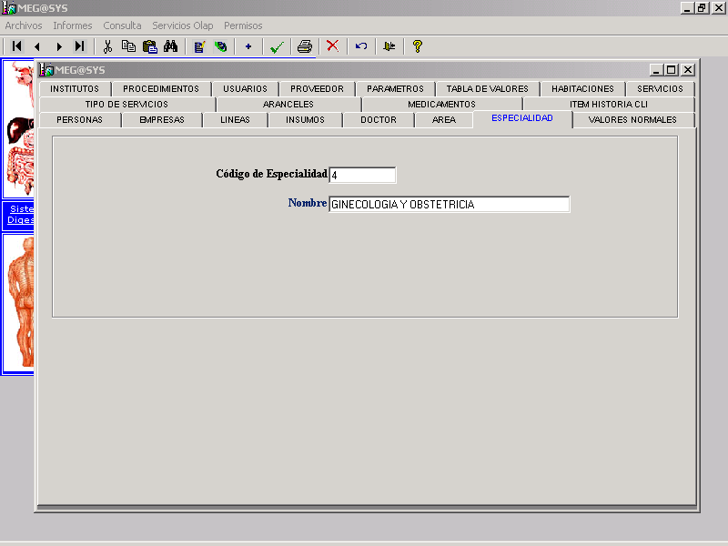

Descripción de Pantalla

La Pantalla Mantenimiento de ESPECIALIDAD es abierta en Modo de Consulta desde el Menú de Mantenimientos, utilizando los botones habilitados del Menú Principal se puede realizar las operaciones de Agregar, Modificar, Eliminar y Consultar. Permite opciones de desplazamiento y botones para realizar operaciones de Cortar, Copiar, Pegar, Buscar, Actualizar. Todas estas operaciones son estándares dentro del Sistema. Si se va agregar un Código de Especialidad o Nombre de Especialidad al sistema, se utiliza la función Agregar, la pantalla se abre con un nuevo Código de Especialidad y con el cursor posicionado en el Nombre, este campo aparece en blanco.

Los campos existentes en esta pantalla son los siguientes:

Código de Especialidad: Cuándo se abre la pantalla, para agregar aparece automáticamente un nuevo Código de Especialidad. Un requisito de este campo es que no debe quedar en blanco.

Nombre: Permite ingresar el Nombre de la Especialidad.

El botón de Grabar envía los datos ingresados o modificados en el Archivo Mantenimiento de ESPECIALIDAD al Archivo ESPECIALIDAD; el botón de Cerrar o la opción de Salir regresa al usuario a la Pantalla del Menú Principal del Sistema MEGASYS.

PANTALLA: MANTENIMIENTO DE VALORES NORMALES

FINALIDAD: Permite la carga y consulta del Archivo Valores Normales que utiliza el Sistema.

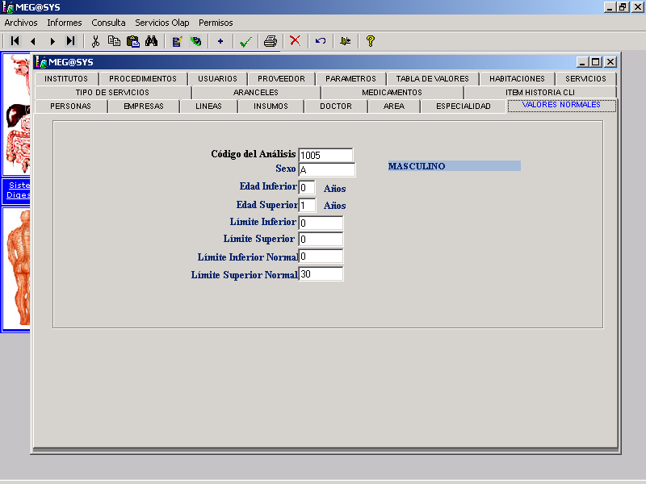

Descripción de Pantalla

La Pantalla Mantenimiento de VALORES NORMALES es abierta en Modo de Consulta desde el Menú de Mantenimientos, utilizando los botones habilitados del Menú Principal se puede realizar las operaciones de Agregar, Modificar, Eliminar y Consultar. Permite opciones de desplazamiento y botones para realizar operaciones de Cortar, Copiar, Pegar, Buscar, Actualizar. Todas estas operaciones son estándares dentro del Sistema.

Si se va agregar una nuevo Valor Normal al Sistema, se utiliza la función Agregar, la ventana se abre posicionándose en el campo Código del Servicio. Todos los demás campos de esta pantalla aparecen en blanco.

Los Campos Existentes en esta Pantalla son los Siguientes:

Código del Análisis: Existe una Ayuda a la derecha de este campo que al hacer clic sobre ella aparece una ventana dónde se selecciona el Código del Tipo de Análisis elegido.

Sexo: Existe una Ayuda a la derecha de este campo que al hacer clic sobre ella aparece una ventana dónde se selecciona el Código del Sexo de la Persona; y a la derecha del campo aparece automáticamente el Nombre del Sexo elegido.

Edad Inferior: Permite ingresar la Edad Inferior de la Persona que pueda someterse a este tipo de Servicio.

Edad Superior: Permite ingresar la Edad Superior de la Persona que pueda someterse a este tipo de Servicio.

Límite Inferior: Permite ingresar el Límite Inferior del Tipo de Servicio seleccionado.

Límite Superior: Permite ingresar el Límite Superior del Tipo de Servicio seleccionado.

Límite Inferior Normal: Permite ingresar el Límite Inferior Normal del Tipo de Servicio seleccionado.

Límite Superior Normal: Permite ingresar el Límite Superior Normal del Tipo de Servicio seleccionado.

El botón de Grabar envía los datos ingresados o modificados en la Pantalla VALORES NORMALES al Archivo VALORES NORMALES del Sistema. El botón de Cerrar o la opción de Salir regresa al usuario a la Pantalla del Menú Principal del Sistema MEGASYS.

PANTALLA: MANTENIMIENTO DE INSTITUTOS

FINALIDAD: Permite la carga y consulta del Archivo INSTITUTOS que utiliza el Sistema.

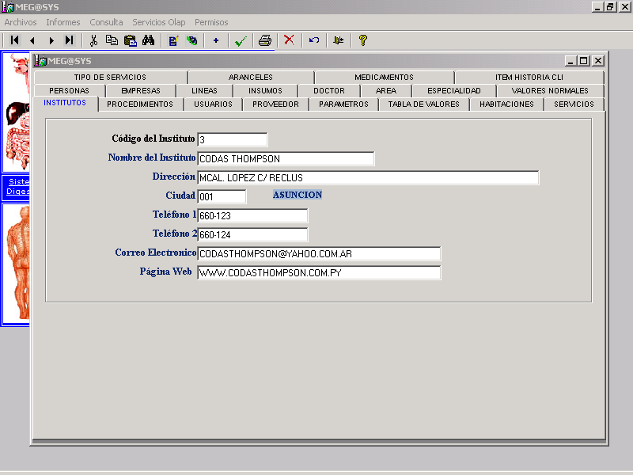
.

Descripción de Pantalla

La Pantalla Mantenimiento de INSTITUTOS es abierta en Modo de Consulta desde el Menú de Mantenimientos, utilizando los botones habilitados del Menú Principal se puede realizar las operaciones de Agregar, Modificar, Eliminar y Consultar. Permite opciones de desplazamiento y botones para realizar operaciones de Cortar, Copiar, Pegar, Buscar, Actualizar. Todas estas operaciones son estándares dentro del Sistema.

Si se va agregar un Instituto al sistema, se utiliza la función Agregar, la pantalla se abre con un nuevo Código del Instituto y con el cursor posicionado en el Nombre del Instituto, este y todos los demás campos aparecen en blanco.

Los campos existentes en esta pantalla son los siguientes:

Código del Instituto: Cuándo se abre la pantalla, para agregar, aparece automáticamente un nuevo Código del Instituto. Un requisito de este campo es que no debe quedar en blanco.

Nombre del Instituto: Permite ingresar el Nombre del Instituto. Un requisito de este campo es que no debe quedar en blanco.

Dirección: Permite ingresar la Dirección del Instituto. Un requisito de este campo es que no debe quedar en blanco.

Ciudad: Permite seleccionar el Código de la Ciudad a través de una Ayuda, una vez realizada esta selección aparece el Nombre de la Ciudad a la derecha de este campo. Un requisito de este campo es que no debe quedar en blanco.

Teléfono 1: Permite ingresar el Número de Teléfono del Instituto.

Teléfono 2: Permite ingresar el Número de Teléfono del Instituto.

Correo Electrónico: Permite ingresar la Dirección del Correo Electrónico del Instituto.

Página Web: Permite ingresar la Dirección de la Página Web del Instituto.

El botón de Grabar envía los datos ingresados o modificados en el Archivo Mantenimiento de INSTITUTOS al Archivo INSTITUTOS; el botón de Cerrar o la opción de Salir regresa al usuario a la Pantalla del Menú Principal del Sistema MEGASYS.

PANTALLA: MANTENIMIENTO DE PROCEDIMIENTOS

FINALIDAD: Permite la carga y consulta del Archivo PROCEDIMIENTOS

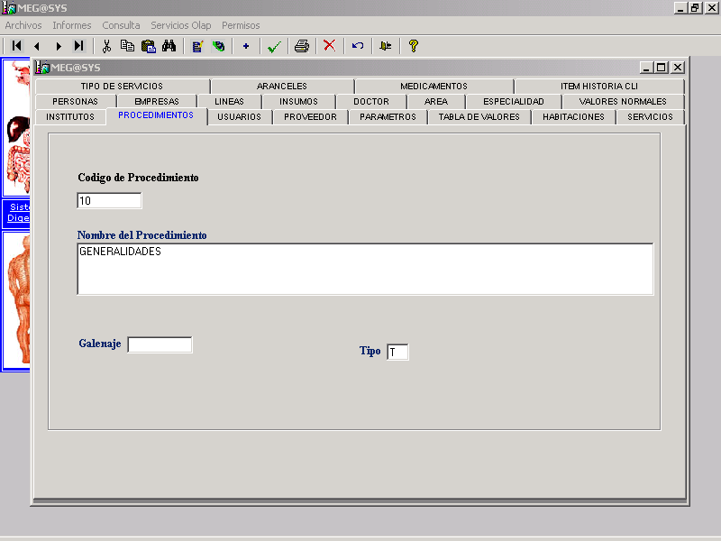

Descripción de Pantalla

La Pantalla Mantenimiento de PROCEDIMIENTOS es abierta en Modo de Consulta desde el Menú de Mantenimientos, utilizando los botones habilitados del Menú Principal se puede realizar las operaciones de Agregar, Modificar, Eliminar y Consultar. Permite opciones de desplazamiento y botones para realizar operaciones de Cortar, Copiar, Pegar, Buscar, Actualizar.

Todas estas operaciones son estándares dentro del Sistema. Si se va agregar un nuevo Procedimiento al sistema, se utiliza la función Agregar, la pantalla se abre con un nuevo Código de Procedimiento y con el cursor posicionado en el Nombre del Procedimiento, este y todos los demás campos aparecen en blanco.

Los campos existentes en esta pantalla son los siguientes:

Código de Procedimiento: Cuándo se abre la pantalla, para agregar, aparece automáticamente un nuevo Código de Procedimiento.

Nombre del Procedimiento: Permite ingresar el Nombre del Procedimiento.

Galenaje: Permite el ingreso del Galenaje del Procedimiento

Tipo: Tipo de Procedimiento

PANTALLA: MANTENIMIENTO DE USUARIOS

FINALIDAD: Permite la carga y consulta del Archivo USUARIOS que utiliza el Sistema.
.
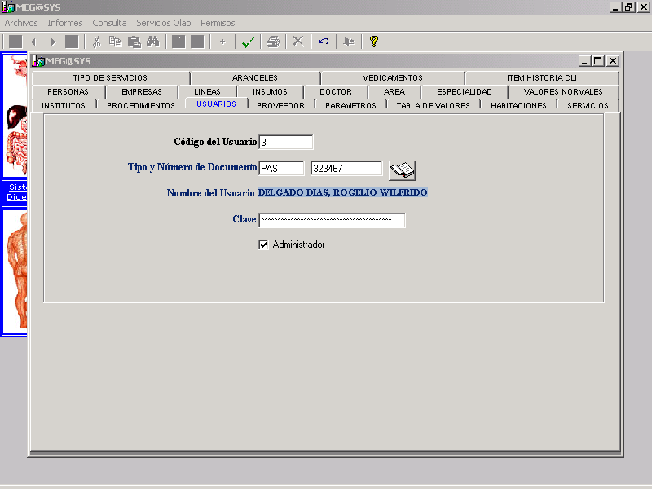
Descripción de Pantalla

La Pantalla Mantenimiento de USUARIOS es abierta en Modo de Consulta desde el Menú de Mantenimientos, utilizando los botones habilitados del Menú Principal se puede realizar las operaciones de Agregar, Modificar, Eliminar y Consultar. Permite opciones de desplazamiento y botones para realizar operaciones de Cortar, Copiar, Pegar, Buscar, Actualizar. Todas estas operaciones son estándares dentro del Sistema.

Si se va agregar un nuevo Usuario al sistema, se utiliza la función Agregar, la pantalla se abre con un nuevo Código del Usuario y con el cursor posicionado en el campo Tipo y Número de Documento, este y todos los demás campos aparecen en blanco.

Los campos existentes en esta pantalla son los siguientes:

Código del Usuario: Cuándo se abre la pantalla, para agregar, aparece automáticamente un nuevo Código del Usuario.

Tipo y Número de Documento: En este campo aparece una Ayuda a la derecha del campo y al hacer clic sobre ella aparece una pantalla dónde se selecciona el Tipo y Número de Documento perteneciente al Usuario; para agregar nuevos datos se eligen a través de este campo que abre una pantalla y trae los datos del archivo Personas para que el usuario pueda elegir.

Nombre del Usuario: Al seleccionar el Tipo y Número de Documento del Archivo Personas por medio de la Ayuda, esta trae automáticamente el Nombre del Usuario.

Clave: Permite ingresar la Clave del Usuario. Un requisito de este campo es que no debe quedar en blanco.

Administrador: Es un campo visible por el usuario y sí le es permitido la modificación.

El botón de Grabar envía los datos ingresados o modificados en el Archivo Mantenimiento de USUARIOS al Archivo USUARIOS; el botón de Cerrar o la opción de Salir regresa al usuario a la Pantalla del Menú Principal del Sistema MEGASYS.

PANTALLA: MANTENIMIENTO DE PROVEEDORES

FINALIDAD: Permite la carga y consulta del Archivo PROVEEDORES que utiliza el Sistema.

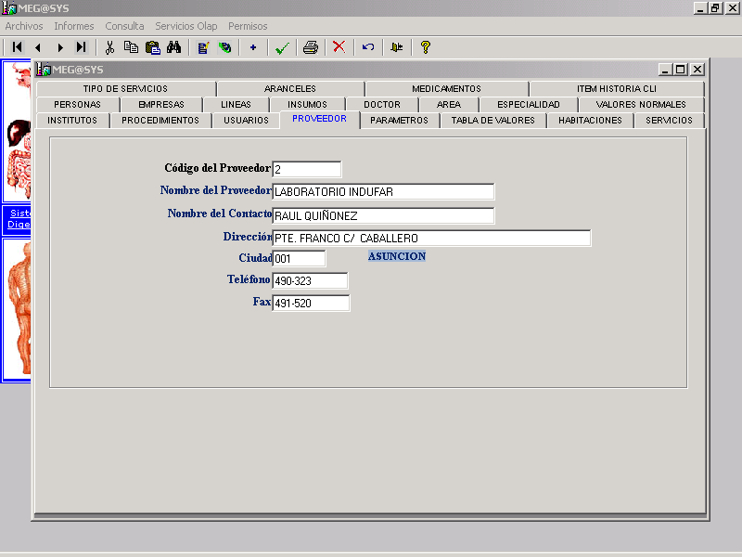

Descripción de Pantalla

La Pantalla Mantenimiento de PROVEEDORES es abierta en Modo de Consulta desde el Menú de Mantenimientos, utilizando los botones habilitados del Menú Principal se puede realizar las operaciones de Agregar, Modificar, Eliminar y Consultar. Permite opciones de desplazamiento y botones para realizar operaciones de Cortar, Copiar, Pegar, Buscar, Actualizar. Todas estas operaciones son estándares dentro del Sistema.

Si se va agregar un nuevo Proveedor al sistema, se utiliza la función Agregar, la pantalla se abre con un nuevo Código del Proveedor y con el cursor posicionado en el campo Nombre del Proveedor, este y todos los demás campos aparecen en blanco.

Los campos existentes en esta pantalla son los siguientes:

Código del Proveedor: Cuándo se abre la pantalla, para agregar, aparece automáticamente un nuevo Código del Proveedor. Un requisito de este campo es que no debe quedar en blanco.

Nombre del Proveedor: Permite ingresar el Nombre del Proveedor. Un requisito de este campo es que no debe quedar en blanco.

Nombre del Contacto: Permite ingresar el Nombre del Contacto.

Dirección: Permite ingresar la Dirección del Proveedor.

Ciudad: Permite seleccionar el Código de la Ciudad al cual pertenece el Proveedor a través de una Ayuda, una vez realizada esta selección aparece el Nombre de la Ciudad a la derecha de este campo.

Teléfono: Permite ingresar el Número de Teléfono del Proveedor.

Fax: Permite ingresar el Número de Fax del Proveedor.

El botón de Grabar envía los datos ingresados o modificados en el Archivo Mantenimiento de PROVEEDORES al Archivo PROVEEDORES; el botón de Cerrar o la opción de Salir regresa al usuario a la Pantalla del Menú Principal del Sistema MEGASYS.

PANTALLA: MANTENIMIENTO DE PARAMETROS

FINALIDAD: Permite la carga y consulta del Archivo PARAMETROS que utiliza el Sistema.

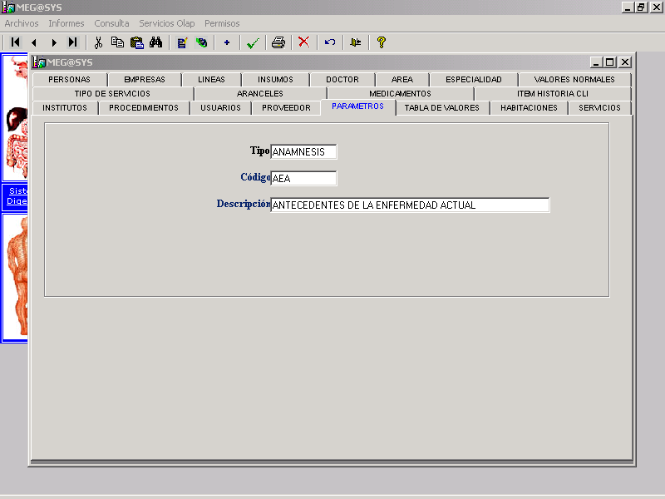

Descripción de Pantalla

La Pantalla Mantenimiento de PARAMETROS es abierta en Modo de Consulta desde el Menú de Mantenimientos, utilizando los botones habilitados del Menú Principal se puede realizar las operaciones de Agregar, Modificar, Eliminar y Consultar. Permite opciones de desplazamiento y botones para realizar operaciones de Cortar, Copiar, Pegar, Buscar, Actualizar. Todas estas operaciones son estándares dentro del Sistema.

Si se va agregar un nuevo dato de Parámetros, se utiliza la función Agregar, la ventana se abre posicionándose el cursor en el campo Tipo. Todos los demás campos aparecen en blanco.

Los campos existentes en esta pantalla son los siguientes:

Tipo: Permite ingresar el Tipo de Parámetro a utilizar. Un requisito de este campo es que no debe quedar en blanco.

Código: Permite ingresar el Código de la Descripción del Parámetro elegido. Un requisito de este campo es que no debe quedar en blanco.

Descripción: Permite ingresar la Descripción correspondiente a cada Código del Parámetro seleccionado.

El botón de Grabar envía los datos ingresados o modificados en el Archivo Mantenimiento de PARAMETROS al Archivo PARAMETROS; el botón de Cerrar o la opción de Salir regresa al usuario a la Pantalla del Menú Principal del Sistema MEGASYS.

PANTALLA: MANTENIMIENTO DE TABLA DE VALORES

FINALIDAD: Permite la carga y consulta del Archivo TABLA DE VALORES que utiliza el Sistema.

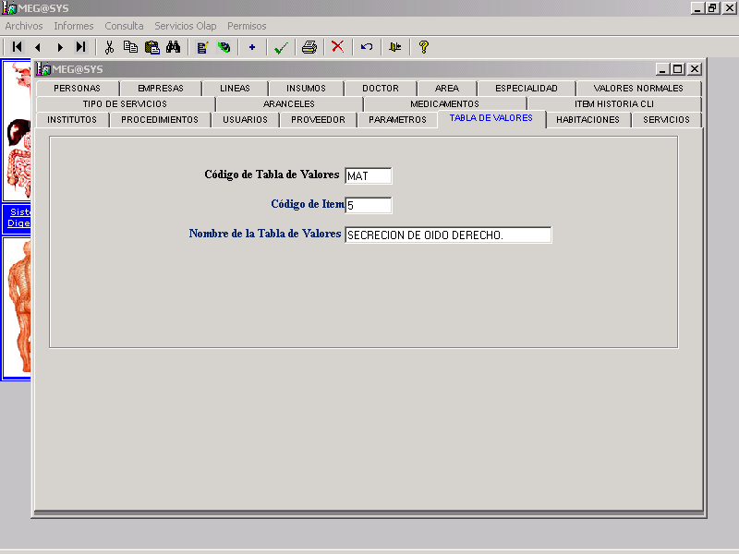

Descripción de Pantalla

La Pantalla Mantenimiento de TABLA DE VALORES es abierta en Modo de Consulta desde el Menú de Mantenimientos, utilizando los botones habilitados del Menú Principal se puede realizar las operaciones de Agregar, Modificar, Eliminar y Consultar. Permite opciones de desplazamiento y botones para realizar operaciones de Cortar, Copiar, Pegar, Buscar, Actualizar. Todas estas operaciones son estándares dentro del Sistema.

Si se va agregar un nuevo dato en la Tabla de Valores al Sistema, se utiliza la función Agregar , la ventana se abre posicionándose en el campo Código de Tabla de Valores. Todos los campos de esta pantalla aparecen en blanco.

Los campos existentes en esta pantalla son los siguientes:

Código de Tabla de Valores: Permite ingresar el Código de la Tabla de Valores del nuevo dato que se quiere agregar o modificar. Un requisito de este campo es que no debe quedar en blanco.

Código de Item: Permite ingresar el Código de Item. Un requisito de este campo es que no debe quedar en blanco.

Nombre de la Tabla de Valores: Permite ingresar el Nombre de la Tabla de Valores del nuevo dato que se quiere agregar o modificar. Un requisito de este campo es que no debe quedar en blanco.

Para agregar un nuevo registro todos los campos están habilitados para el ingreso por parte del usuario. Para modificar un registro, solo el campo Nombre de la Tabla de Valores puede ser modificado.

El botón de Grabar envía los datos ingresados o modificados en el Archivo Mantenimiento de TABLA DE VALORES al Archivo TABLA DE VALORES; el botón de Cerrar o la opción de Salir regresa al usuario a la Pantalla del Menú Principal del Sistema MEGASYS.

PANTALLA: MANTENIMIENTO DE HABITACIONES

FINALIDAD: Permite la carga y consulta del Archivo HABITACIONES que utiliza el Sistema.

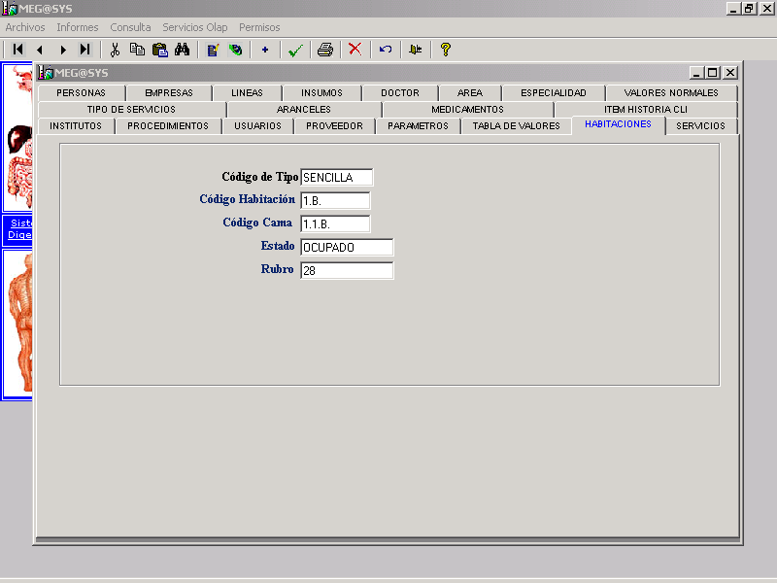

Descripción de Pantalla

La Pantalla Mantenimiento de HABITACIONES es abierta en Modo de Consulta desde el Menú de Mantenimientos, utilizando los botones habilitados del Menú Principal se puede realizar las operaciones de Agregar, Modificar, Eliminar y Consultar. Permite opciones de desplazamiento y botones para realizar operaciones de Cortar, Copiar, Pegar, Buscar, Actualizar. Todas estas operaciones son estándares dentro del Sistema.Si se va agregar un nuevo dato en el archivo de Habitaciones, se utiliza la función Agregar, la ventana se abre posicionándose el cursor en el campo Código de Tipo. Todos los demás campos de esta pantalla aparecen en blanco.

Los campos existentes en esta pantalla son los siguientes:

Código de Tipo: Permite ingresar el Código de Tipo. Un requisito de este campo es que no debe quedar en blanco.

Código Habitación: Permite ingresar el Código de la Habitación. Un requisito de este campo es que no debe quedar en blanco.

Código Cama: Permite ingresar el Código de Cama. Un requisito de este campo es que no debe quedar en blanco.

Estado: Permite ingresar el Estado.

Rubro: Permite ingresar el Rubro.

El botón de Grabar envía los datos ingresados o modificados en el Archivo Mantenimiento de HABITACIONES al Archivo HABITACIONES; el botón de Cerrar o la opción de Salir regresa al usuario a la Pantalla del Menú Principal del Sistema MEGASYS.

PANTALLA: MANTENIMIENTO DE SERVICIOS

FINALIDAD: Permite la carga y consulta del Archivo SERVICIOS que utiliza el Sistema.

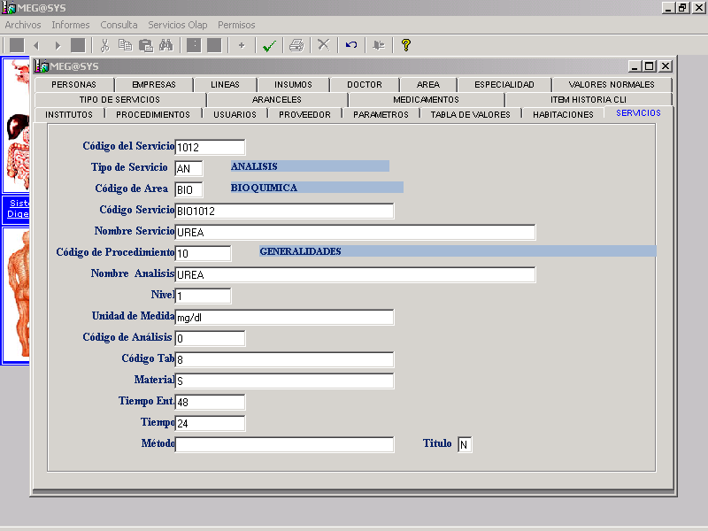

Descripción de Pantalla

La Pantalla Mantenimiento de SERVICIOS es abierta en Modo de Consulta desde el Menú de Mantenimientos, utilizando los botones habilitados del Menú Principal se puede realizar las operaciones de Agregar, Modificar, Eliminar y Consultar. Permite opciones de desplazamiento y botones para realizar operaciones de Cortar, Copiar, Pegar, Buscar, Actualizar. Todas estas operaciones son estándares dentro del Sistema.

Si se va agregar un nuevo Servicio al Sistema, se utiliza la función Agregar, la ventana se abre posicionándose el cursor en el campo Código del Servicio. Todos los campos de esta pantalla aparecen en blanco.

Los campos existentes en esta pantalla son los siguientes:

Código del Servicio: Permite ingresar un nuevo Código del Servicio. Un requisito de este campo es que no debe quedar en blanco.

Tipo de Servicio: Permite ingresar los Tipo de Servicio existentes a través de la Ayuda, dónde se selecciona los códigos a ingresar a partir del Archivo TIPO DE SERVICIOS. Un requisito de este campo es que no debe quedar en blanco.

Código de Área: Permite ingresar el Código de Área existente a través de la Ayuda, dónde se selecciona los códigos a ingresar a partir del Archivo AREA.

Código Servicio: Permite ingresar el Código del Servicio.

Nombre Servicio: Permite ingresar el Nombre del Servicio.

Código de Procedimiento: Permite ingresar el Código de Procedimiento existentes a través de la Ayuda, dónde se selecciona los códigos a ingresar a partir del Archivo PROCEDIMIENTOS.

Nombre Análisis: Permite ingresar el Nombre del Análisis.

Nivel: Permite ingresar el Nivel del Análisis realizado.

Unidad de Medida: Permite ingresar la Unidad de Medida a utilizarse.

Código de Análisis: Permite ingresar el Código del Análisis realizado.

Código Tabla: Permite ingresar el Código de la Tabla de Análisis

Material: Permite ingresar el material utilizado.

Tiempo Ent : Tiempo de Entrega.

Método: Método Utilizado.
Título: Titulo del Servicio.

El botón de Grabar envía los datos ingresados o modificados en el Archivo Mantenimiento de SERVICIOS al Archivo SERVICIOS; el botón de Cerrar o la opción de Salir regresa al usuario a la Pantalla del Menú Principal del Sistema MEGASYS.

PANTALLA: MANTENIMIENTO ARANCELES

FINALIDAD: Permite la carga y consulta del Archivo SERVICIOS que utiliza el Sistema.
.
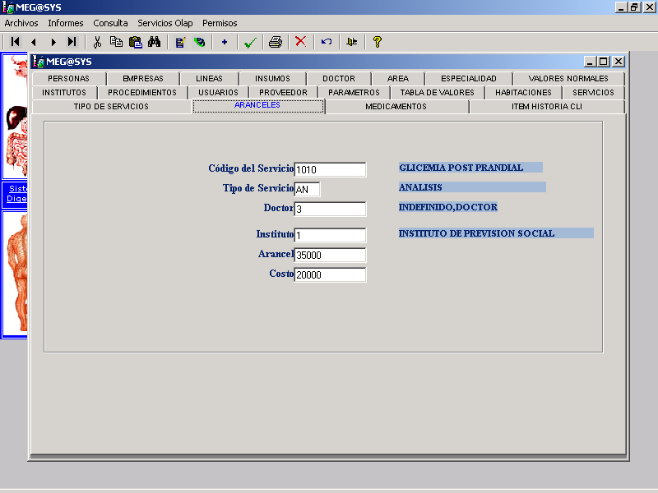

Descripción de Pantalla

La Pantalla Mantenimiento de ARANCELES es abierta en Modo de Consulta desde el Menú de Mantenimientos, utilizando los botones habilitados del Menú Principal se puede realizar las operaciones de Agregar, Modificar, Eliminar y Consultar. Permite opciones de desplazamiento y botones para realizar operaciones de Cortar, Copiar, Pegar, Buscar, Actualizar. Todas estas operaciones son estándares dentro del Sistema.

Si se va agregar un nuevo dato en el Archivo de Aranceles, se utiliza la función Agregar, la pantalla se abre posicionándose en la Ayuda del campo Código del Servicio. Todos los campos de esta pantalla aparecen en blanco.

Los campos existentes en esta pantalla son los siguientes:

Código del Servicio: Existe una Ayuda a la derecha de este campo que al hacer clic sobre ella aparece una ventana dónde se selecciona los códigos a ingresar a partir del archivo SERVICIOS. Una vez selecciona coloca los códigos en sus campos correspondientes. Un requisito de este campo es que no debe quedar en blanco.

Tipo de Servicio: Existe una Ayuda a la derecha de este campo que al hacer clic sobre ella aparece una ventana dónde se selecciona los códigos a ingresar a partir del archivo TIPO DE SERVICIOS. Una vez selecciona coloca los códigos en sus campos correspondientes. Un requisito de este campo es que no debe quedar en blanco.

Doctor: Existe una Ayuda a la derecha de este campo que al hacer clic sobre ella aparece una ventana dónde se selecciona los códigos a ingresar a partir del archivo DOCTOR. Una vez selecciona coloca los códigos en sus campos correspondientes.

Instituto: Existe una Ayuda a la derecha de este campo que al hacer clic sobre ella aparece una ventana dónde se selecciona los códigos a ingresar a partir del archivo INSTITUTOS. Una vez selecciona coloca los códigos en sus campos correspondientes.

Arancel: Permite ingresar el monto del Arancel a ser cobrado.

Costo: Permite ingresar el monto del Costo real del servicio.

El botón de Grabar envía los datos ingresados o modificados en el Archivo Mantenimiento de ARANCELES al Archivo ARANCELES; el botón de Cerrar o la opción de Salir regresa al usuario a la Pantalla del Menú Principal del Sistema MEGASYS.

PANTALLA: MANTENIMIENTO MEDICAMENTOS

FINALIDAD: Permite la carga y consulta del Archivo MEDICAMENTOS que utiliza el Sistema.

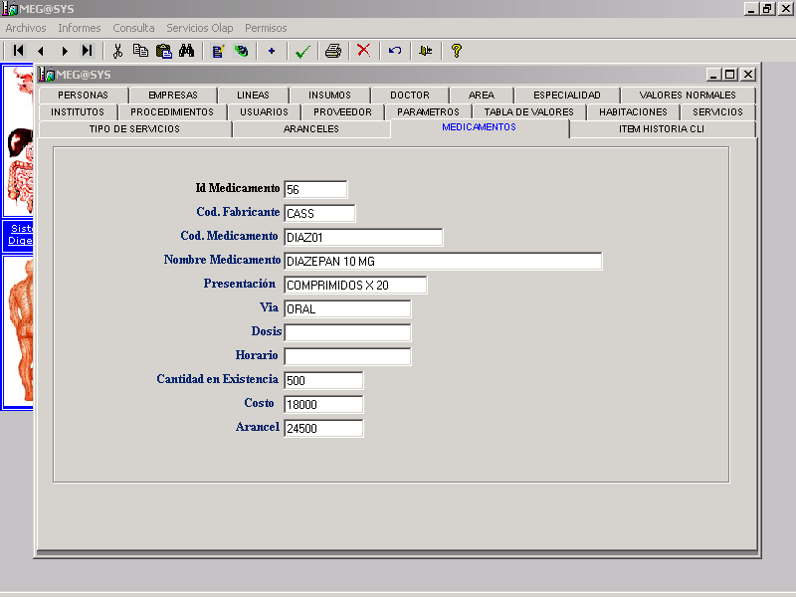

Descripción de Pantalla

La Pantalla Mantenimiento de MEDICAMENTOS es abierta en Modo de Consulta desde el Menú de Mantenimientos, utilizando los botones habilitados del Menú Principal se puede realizar las operaciones de Agregar, Modificar, Eliminar y Consultar.

Permite opciones de desplazamiento y botones para realizar operaciones de Cortar, Copiar, Pegar, Buscar, Actualizar. Todas estas operaciones son estándares dentro del Sistema.

Si se va agregar un nuevo dato en el Archivo de Medicamentos, se utiliza la función Agregar, la pantalla se abre con un nuevo Id Medicamento de forma automática. Todos los demás campos de esta pantalla aparecen en blanco.

Los campos existentes en esta pantalla son los siguientes:

Id Medicamento: Se observa el Código del Id del Medicamento. Al hacer clic sobre el botón de Agregar el Sistema coloca de manera automática un nuevo Código de Id del Medicamento.

Cod. Fabricante: Permite ingresar el Código del Fabricante del Medicamento
.
Cod. Medicamento: Permite ingresar el Código del Medicamento.

Nombre Medicamento: Permite ingresar el Nombre del Medicamento.

Presentación: Permite ingresar la descripción de la Presentación del Medicamento.

Vía: Permite ingresar la manera de consumo del Medicamento.

Dosis: Permite ingresar la Dosis indicada del Medicamento.

Horario: Permite ingresar el Horario de ingestión del Medicamento.

Cantidad en Existencia: Permite ingresar la Cantidad en Existencia del Medicamento.

Costo: Permite ingresar el Costo del Medicamento.

Arancel: Permite ingresar el Arancel del Medicamento.

El botón de Grabar envía los datos ingresados o modificados en el Archivo Mantenimiento de MEDICAMENTOS al Archivo MEDICAMENTOS; el botón de Cerrar o la opción de Salir regresa al usuario a la Pantalla del Menú Principal del Sistema MEGASYS.

PANTALLA: INGRESO A ORDEN DE SERVICIOS

FINALIDAD: Selección de la opción para el ingreso a la Pantalla de Orden de Servicios.

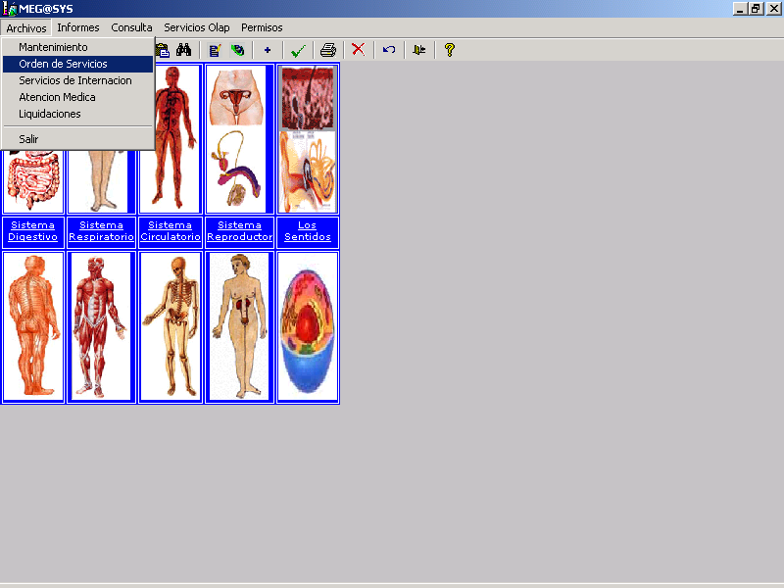

Descripción de Pantalla

La Pantalla Ingreso a Orden de Servicios se despliega a partir del Menú Archivos, presenta la opción para el ingreso a la Pantalla de Ordenes de Servicios.

PANTALLA: ORDENES DE SERVICIOS

FINALIDAD: Permite la Carga y Actualización de las ORDENES DE SERVICIOS que utiliza el Sistema.

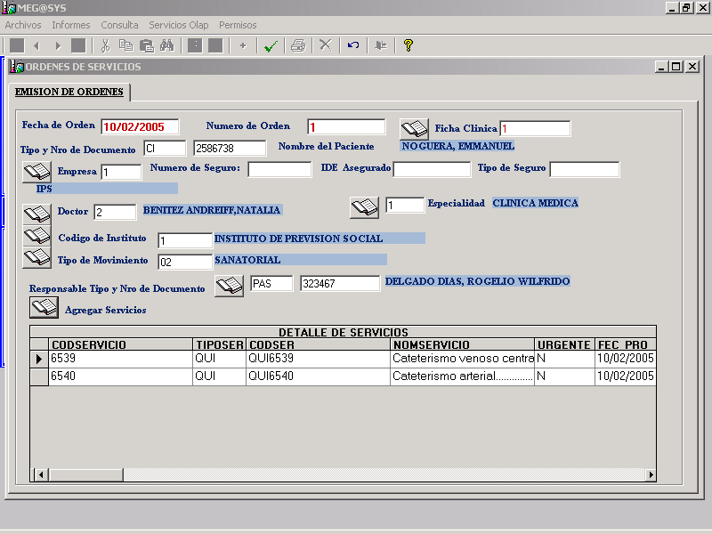

Descripción de Pantalla

La Pantalla ORDENES DE SERVICIOS es abierta a partir de la opción de Orden de Servicios desde el Menú Principal. Utilizando los botones habilitados del Menú Principal, se puede realizar las operaciones de Agregar, Modificar, Eliminar y Consultar. Permite opciones de desplazamiento y botones para realizar operaciones de Cortar, Copiar, Pegar, Buscar, Actualizar. Todas estas operaciones son estándares dentro del Sistema.

Si se quiere ingresar nuevos datos en la Pantalla de Ordenes de Servicios se utiliza la función Agregar, la pantalla se abre con el campo de Fecha de Orden, colocando la fecha del día y dando un nuevo Número de Orden de manera automática. El cursor se posiciona en la Ayuda para la selección de la Ficha Clínica del Paciente. Todos los demás campos de esta pantalla aparecen en blanco.

Los campos existentes en esta pantalla son los siguientes:

Fecha de Orden: Al hacer clic en el botón de Agregar, aparece automáticamente la fecha del día, del sistema. Este dato no puede ser modificado por el usuario
.
Numero de Orden: Una vez seleccionada la función Agregar, aparece automáticamente un nuevo Número de Orden, que es secuencial, sumándole uno al último Número de Orden existente. Este dato no puede ser modificado por el usuario

Ficha Clínica: Existe una Ayuda a la izquierda de este campo que al hacer clic sobre ella se abre una ventana dónde se selecciona la Ficha Clínica del paciente. Una vez seleccionado coloca el número de Ficha en su campo correspondiente. Este dato no puede ser modificado por el usuario.

Tipo y Nro. de Documento: Al seleccionar el Número de Ficha Clínica en el campo anterior, aparece automáticamente el Tipo y Nro. de Documento de la Persona en estos campos, estos no pueden ser modificados.

Nombre del Paciente: Al seleccionar el Número de la Ficha Clínica en el campo anterior, aparece automáticamente el Nombre del Paciente en este campo. Este campo se completa de manera automática
.
Empresa: Existe una Ayuda a la izquierda de este campo que al hacer clic sobre ella aparece una ventana dónde se selecciona el código de la Empresa a ingresar. Una vez seleccionado coloca el código en su campo correspondiente.

Numero de Seguro: Al seleccionar el Código de Empresa en el campo anterior, aparece automáticamente el Número de Seguro de la persona en este campo.

IDE Asegurado: Al seleccionar el Código de Empresa, aparece automáticamente el IDE de Seguro de la persona en este campo.

Tipo de Seguro: Al seleccionar el Código de Empresa, aparece automáticamente el Tipo de Seguro en este campo.

Doctor: Existe una Ayuda a la izquierda de este campo que al hacer clic sobre ella aparece una ventana dónde se selecciona el código de Doctor a ingresar. Una vez seleccionado coloca el código en su campo correspondiente; y a la derecha del campo aparece el nombre del Doctor.

Especialidad: Al seleccionar el Código de Doctor en el campo anterior, aparece automáticamente el Código y nombre de la especialidad del doctor seleccionado. En caso de que el Doctor seleccionado ejerza más de una especialidad, existe una Ayuda a la izquierda de este campo que al hacer clic sobre ella aparece una ventana que se visualiza, con opción de seleccionar los códigos de las Especialidades del Doctor .

Código de Instituto: Existe una Ayuda a la izquierda de este campo que al hacer clic sobre ella aparece una ventana dónde se selecciona el código del Instituto a ingresar. Una vez seleccionado, coloca el código en su campo correspondiente; y a la derecha del campo se visualiza el nombre del Instituto.

Tipo de Movimiento: Existe una Ayuda a la izquierda de este campo que al hacer clic sobre ella aparece una ventana dónde se selecciona el código del Tipo de Movimiento a ingresar. Una vez seleccionado, coloca el código en su campo correspondiente; y a la derecha del campo se visualiza el nombre del Tipo de Movimiento.

Responsable Tipo y Nro. de Documento: Existe una Ayuda a la izquierda de este campo que al hacer clic sobre ella aparece una ventana dónde se selecciona el código de Tipo y Nro. de Documento a ingresar, y a la derecha aparece el Nombre y Apellido de la Persona Responsable.

Agregar Servicios: La Ayuda de Agregar Servicios permite el despliegue de la Pantalla Consulta, con las distintas opciones de consulta y búsqueda en sus botones de comando, ya señalados en la descripción de la Pantalla Consulta. Al ser seleccionada un Servicio en la Pantalla Consulta, permite el ingreso de los datos a la Pantalla de Ordenes de Servicios.

El botón de Grabar graba los datos ingresados o modificados en la Pantalla de ORDEN de SERVICIOS. El botón de Cerrar o la opción de Salir regresa al usuario a la Pantalla del Menú Principal del Sistema MEGASYS.

PANTALLA: INGRESO A SERVICIOS DE INTERNACION

FINALIDAD: Selección de la opción para el ingreso a la Pantalla de Servicios de Internación

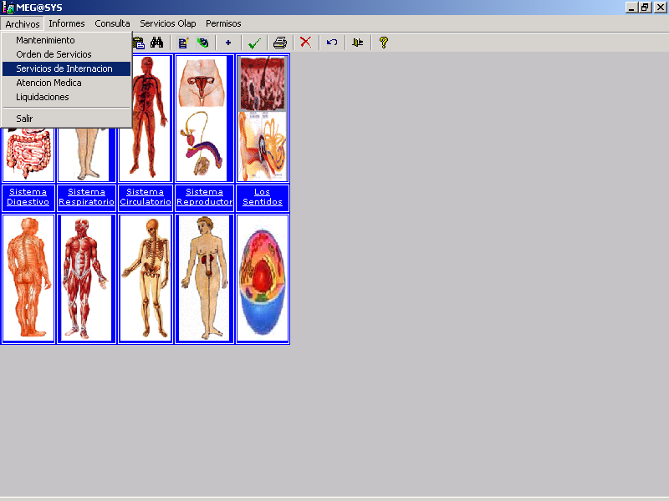

Descripción de Pantalla

La Pantalla Ingreso a Servicios de Internación se despliega a partir del Menú Archivos, presenta la opción para el ingreso a la Pantalla de Servicios Hospitalarios.

PANTALLA: SERVICIOS HOSPITALARIOS

FINALIDAD: Permite la Carga de los Servicios Hospitalarios que utiliza el Sistema.

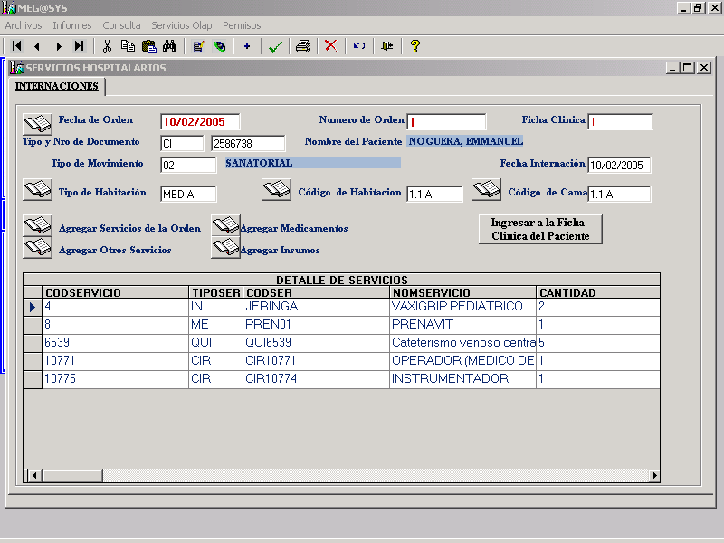

Descripción de Pantalla

La Pantalla SERVICIOS HOSPITALARIOS es abierta a partir de la opción de Servicios de Internación desde el Menú Principal. Utilizando los botones habilitados del Menú Principal, se puede realizar las operaciones de Agregar, Modificar, Eliminar y Consultar. Permite opciones de desplazamiento y botones para realizar operaciones de Cortar, Copiar, Pegar, Buscar, Actualizar. Todas estas operaciones son estándares dentro del Sistema.

Si se quiere ingresar nuevos datos en la Pantalla de Servicios Hospitalarios se utiliza la función de Ayuda que aparece a la izquierda del campo Fecha de Orden, dónde se selecciona unas de las opciones y a partir de ahí aparecen automáticamente los datos en los campos de: Número de Orden, Ficha Clínica, Tipo y Nro. de Documento , Nombre del Paciente y Tipo de Movimiento. Todos los demás campos de esta pantalla aparecen en blanco.

Los campos existentes en esta pantalla son los siguientes:

Fecha de Orden: Existe una Ayuda a la izquierda de este campo que al hacer clic sobre ella se abre una ventana dónde se selecciona la Fecha de Orden. Una vez seleccionado coloca la Fecha en su campo correspondiente. Este dato no puede ser modificado por el usuario.

Número de Orden: Al seleccionar la Fecha de Orden en el campo anterior, aparece automáticamente el Número de Orden de la Persona en este campo. Este dato no puede ser modificado por el usuario.

Ficha Clínica: Al seleccionar la Fecha de Orden, aparece automáticamente el código de la Ficha Clínica de la Persona en este campo. Este dato no puede ser modificado por el usuario.

Tipo y Nro. de Documento: Al seleccionar la Fecha de Orden, aparece automáticamente el Tipo y Nro. de Documento de la Persona en estos campos, estos no pueden ser modificados por el usuario.

Nombre del Paciente: Al seleccionar la Fecha de Orden, aparece automáticamente el Nombre del Paciente en este campo. Este campo se completa de manera automática y no puede ser modificado por el usuario.

Tipo de Movimiento: Al seleccionar la Fecha de Orden, aparece automáticamente el Nombre del Paciente en este campo. Este campo se completa de manera automática y no puede ser modificado por el usuario.

Fecha de Internación: Permite ingresar la Fecha de Internación del Paciente. Esta fecha no puede ser menor que la Fecha de Orden, debe de ser mayor o igual.

Tipo de Habitación: La Ayuda de Tipo de Habitación permite el despliegue de la Pantalla Consulta, con las distintas opciones de consulta y búsqueda en sus botones de comando, ya señalados en la descripción de la Pantalla Consulta. Al ser seleccionado un Tipo de Habitación en la Pantalla Consulta, permite el ingreso de dicho dato a la Pantalla de Servicios Hospitalarios. Un requisito de este campo es que no debe quedar en blanco.

Código de Habitación: La Ayuda de Código de Habitación permite el despliegue de la Pantalla Consulta, con las distintas opciones de consulta y búsqueda en sus botones de comando, ya señalados en la descripción de la Pantalla Consulta. Al ser seleccionado un Código de Habitación en la Pantalla Consulta, permite el ingreso del Código de Habitación en la cuál se encuentra internado el paciente, a la Pantalla de Servicios Hospitalarios. Un requisito de este campo es que no debe quedar en blanco.

Código de Cama: La Ayuda de Código de Cama permite el despliegue de la Pantalla Consulta, con las distintas opciones de consulta y búsqueda en sus botones de comando, ya señalados en la descripción de la Pantalla Consulta. Al ser seleccionado un Código de Cama en la Pantalla Consulta, permite el ingreso del Código de Cama en la cuál se encuentra internado el paciente, a la Pantalla de Servicios Hospitalarios.

Agregar Servicios: La Ayuda de Agregar Servicios permite el despliegue de la Pantalla Consulta, con las distintas opciones de consulta y búsqueda en sus botones de comando, ya señalados en la descripción de la Pantalla Consulta. Al ser seleccionado un Servicio en la Pantalla Consulta, permite el ingreso de los datos a la Pantalla de Servicios Hospitalarios.

Agregar Medicamentos: La Ayuda de Agregar Medicamentos permite el despliegue de la Pantalla Consulta, con las distintas opciones de consulta y búsqueda en sus botones de comando, ya señalados en la descripción de la Pantalla Consulta. Al ser seleccionado un Servicio en la Pantalla Consulta, permite el ingreso de los datos a la Pantalla de Servicios Hospitalarios.

Agregar Insumos: La Ayuda de Agregar Insumos permite el despliegue de la Pantalla Consulta, con las distintas opciones de consulta y búsqueda en sus botones de comando, ya señalados en la descripción de la Pantalla Consulta. Al ser seleccionado un Servicio en la Pantalla Consulta, permite el ingreso de los datos a la Pantalla de Servicios Hospitalarios.

Ingresar a la Ficha Clínica del Paciente: Permite ingresar a los datos de la Ficha Clínica del Paciente.

El botón de Grabar envía los datos ingresados o modificados en la Pantalla Servicios Hospitalarios al Archivo referente a los Servicios Hospitalarios. El botón de Cerrar o la opción de Salir regresa al usuario a la Pantalla del Menú Principal del Sistema MEGASYS.

PANTALLA: ATENCIÓN MÉDICA

FINALIDAD: Selección de la opción para el ingreso a la Pantalla de Atención Médica.

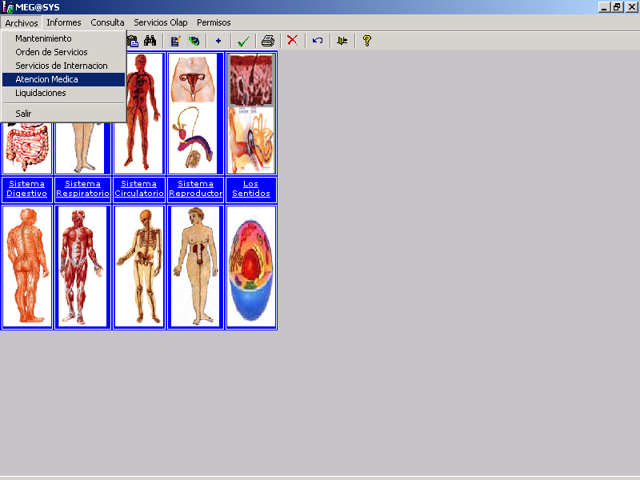

La Pantalla Ingreso a Atención Médica se despliega a partir del Menú Archivos, presenta la opción para el ingreso a la Pantalla de Atención Medica.

MODULO DE HISTORIA CLINICA

NOMBRE: PANTALLAS DE ATENCION MÉDICA

FINALIDAD: Permite la Selección del Tipo de Movimiento del Servicio.

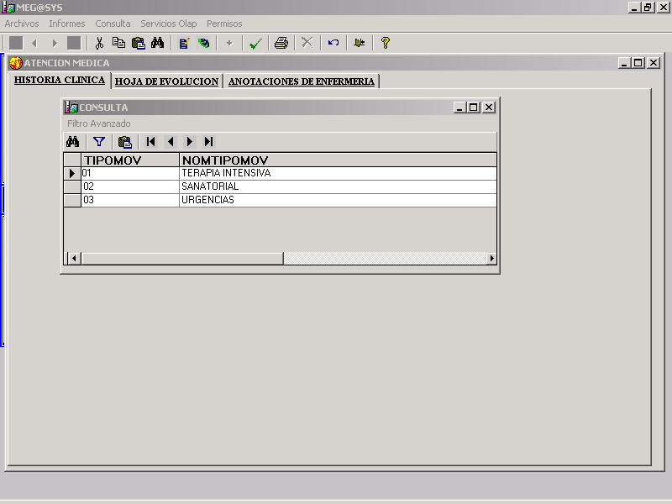

FINALIDAD : Permite la selección de la Ficha Clínica del Paciente para el Ingreso a la Historia Clínica del Paciente.

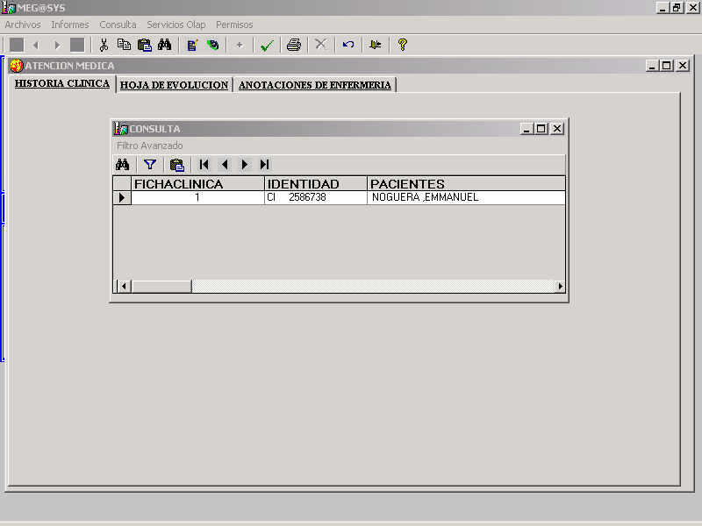

La pantalla se abre y aparece la Pantalla de Consulta, con las distintas opciones de consulta y búsqueda en sus botones de comando, ya señalados en la descripción de la Pantalla Consulta.

La Pantalla Consulta contiene los datos sobre el Código y el Nombre del Tipo de Movimiento; que permite la selección de uno de sus datos. Al seleccionar uno de ellos, esta pantalla nos lleva a otra pantalla de Consulta

Esta Consulta nos permite ver el Número de Ficha Clínica del Paciente, su Tipo y Nro. de Documento, su Nombre y Apellido, en relación con el Tipo de Movimiento seleccionado.

PANTALLA: HISTORIA CLINICA

FINALIDAD : Permite la Carga y Actualización de la Historia Clínica, Hoja de Evolución, y Anotación de Enfermería que se le realiza al Paciente.

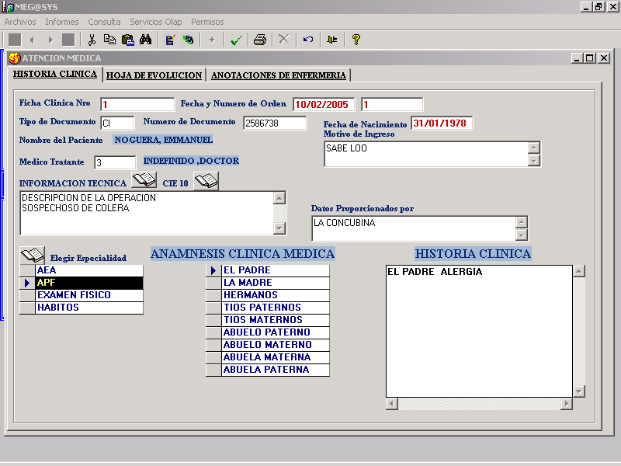

La Pantalla HISTORIA CLÍNICA es abierta desde el menú de Atención Médica en el modo de Grabar o Cancelar habilitados en caso de que el Paciente seleccionado no posea Historia Clínica, y en Modo de Consulta si el Paciente seleccionado ya posee Historia Clínica. Utilizando los botones del Menú MDI MEGASYS se puede realizar también las operaciones de Modificar , Eliminar y Consultar . Permite opciones de desplazamiento y comandos para realizar operaciones de Cortar, Copiar, Pegar, Buscar , Actualizar. Todas estas operaciones son estándares dentro del Sistema.

Si se va agregar una nueva HISTORIA CLINICA se utiliza la función Agregar , la ventana se abre posicionando el cursor para la carga del Motivo de Ingreso del Paciente. .

Para los campos que se refieren a Interconsulta con (INTERCONSULTA) existen ayudas donde se selecciona los códigos a ingresar al igual que para la Selección de Especialidad.

Los Campos existentes en esta pantalla son los siguientes:

Ficha Clínica Nro.: Aparece automáticamente el Número de la Ficha Clínica del Paciente, al ser seleccionado un Paciente desde la Pantalla Consulta.

Fecha y Número de Orden: Aparece automáticamente la Fecha de emisión de la Orden y su Número correspondiente.

Tipo de Documento: Aparece el Tipo de Documento del paciente seleccionado.

Número de Documento: Aparece el Número de Documento del paciente seleccionado.

Fecha de Nacimiento: Aparece la Fecha de Nacimiento del paciente.

Nombre del Paciente: Aparece el Nombre y Apellido del paciente.

Medico Tratante: Aparece el Nombre y Apellido del Doctor tratante junto a su respectivo código.

Motivo de Ingreso: Permite seleccionar el Motivo de Ingreso del paciente.

Interconsulta con: Permite seleccionar el nombre o los nombres de los Doctores que realizaron la Interconsulta.

Datos Proporcionados por: Permite seleccionar el nombre de la persona que proporcionó los datos sobre el paciente.

Elegir Especialidad: Permite seleccionar la Especialidad del Tratamiento del paciente.

Anamnesis Pediatría: Permite seleccionar la Anamnesis Pediatría.

Historia Clínica: Permite agregar todos los datos sobre la Historia Clínica del paciente.

PANTALLA: HOJA DE EVOLUCION

FINALIDAD : Permite la Carga y Actualización de la Hoja de Evolución que se le realiza el Paciente.

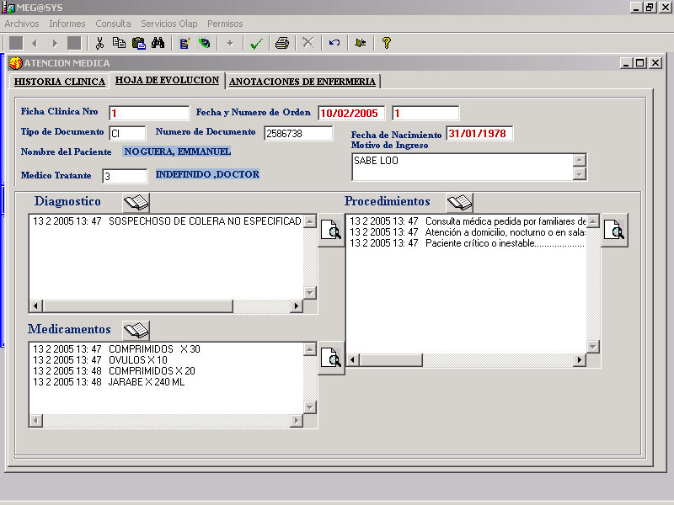

Esta pestaña de la Pantalla de ATENCIÓN MEDICA nos permite observar el Estado de Evolución del Paciente.

Los campos existentes en esta pestaña de la Pantalla ATENCIÓN MEDICA son los siguientes:

Ficha Clínica Nro. , Fecha y Número de Orden , Tipo de Documento, Número de Documento, Fecha de Nacimiento, Nombre del Paciente, Médico Tratante, Motivo de Ingreso presentan idéntico manejo a la Pantalla Historia Clínica .

Diagnostico: Permite seleccionar por medio de la Ayuda el Diagnóstico del paciente.

Procedimientos: Permite seleccionar por medio de la Ayuda los Procedimientos aplicados al paciente en su tratamiento.

Medicamentos: Permite seleccionar los Medicamentos suministrados al Paciente.

PANTALLA: ANOTACIONES DE ENFERMERIA

FINALIDAD : Permite la Carga y Actualización de las Anotaciones de Enfermería que se le realiza al Paciente.

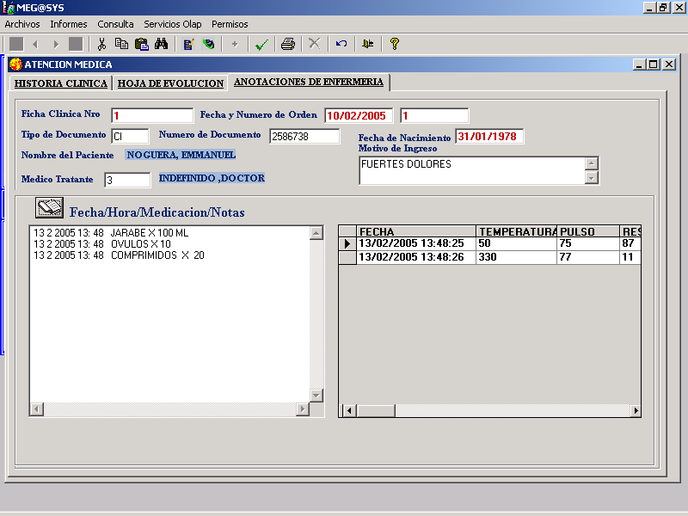

Esta pestaña de la Pantalla de ATENCIÓN MEDICA nos permite observar los datos de las Anotaciones de Enfermería realizadas al paciente.

Los campos existentes en esta pestaña de la Pantalla ATENCIÓN MÉDICA son los siguientes:

Ficha Clínica Nro. , Fecha y Número de Orden , Tipo de Documento, Número de Documento, Fecha de Nacimiento, Nombre del Paciente, Médico Tratante, Motivo de Ingreso presentan idéntico manejo a la Pantalla Historia Clínica .

Fecha/Hora/Medicación/Notas: Permite seleccionar por medio de la Ayuda los datos en detalle sobre la Fecha, Hora, Medicación y Notas realizadas al paciente

Cuadro: Permite observar las anotaciones en detalle sobre el tratamiento realizado al paciente.

PANTALLA: INGRESO A LIQUIDACIONES

FINALIDAD: Selección de la opción para el ingreso a la Pantalla de Liquidaciones Médicas.

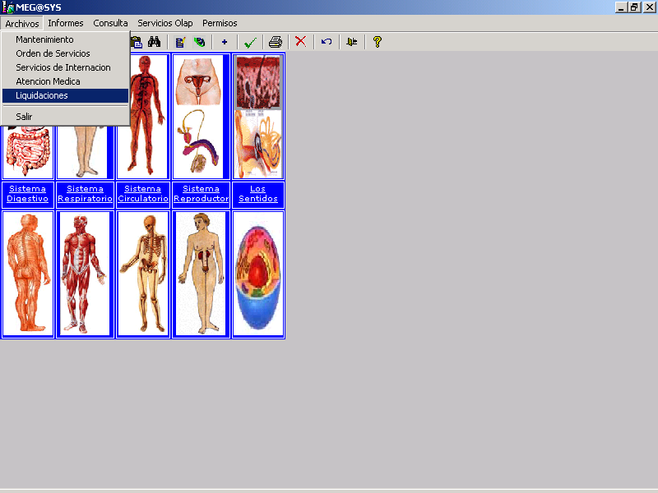

PANTALLA: LIQUIDACIONES MEDICAS-PACIENTES

FINALIDAD: Permite realizar la carga y consulta de la Liquidación de la cuenta del paciente.

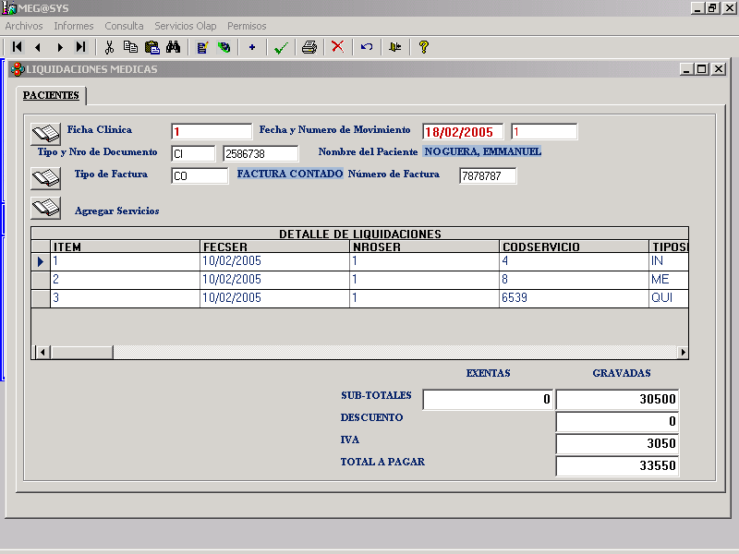

Esta pestaña de la Pantalla de LIQUIDACIONES MEDICAS nos permite observar los datos del paciente con el detalle de las Liquidaciones y su Total a Pagar.

La Pantalla Liquidaciones Medicas-Pacientes es abierta en Modo de Consulta desde el Menú Principal del Sistema; utilizando los botones habilitados del Menú Principal se puede realizar las operaciones de Agregar, Modificar, Eliminar y Consultar. Permite opciones de desplazamiento y botones para realizar operaciones de Cortar, Copiar, Pegar, Buscar, Actualizar. Todas estas operaciones son estándares dentro del Sistema.

Si se va agregar una nueva Liquidación al Sistema, se utiliza la función Agregar, la ventana se abre agregando automáticamente la Fecha y Número de Movimiento de esta Liquidación, luego el cursor se ubica en la Ayuda de Ficha Clínica.

Los campos existentes en esta pestaña de la Pantalla ATENCIÓN MEDICA son los siguientes:

Ficha Clínica: La Ayuda de este campo permite seleccionar el Código de la Ficha Clínica del paciente.

Fecha y Número de Movimiento: Aparece automáticamente la Fecha y el Número de Movimiento de esta Liquidación.

Tipo y Nro. de Documento: Aparece el Tipo y Número de Documento del paciente.

Nombre del Paciente: Aparece el Nombre y Apellidos del paciente.

Tipo de Factura: La Ayuda de este campo permite seleccionar el Código del Tipo de Factura de la Liquidación, y a la derecha aparece el nombre del Tipo de Factura.

Número de Factura: Permite agregar el Número de Factura.

Agregar Servicios: La Ayuda de Agregar Servicios permite el despliegue de la Pantalla Consulta, con las distintas opciones de consulta y búsqueda en sus botones de comando, ya señalados en la descripción de la Pantalla Consulta. Al ser seleccionado un Servicio en la Pantalla Consulta, permite el ingreso de los datos a la Pantalla de LIQUIDACIONES MEDICAS-PACIENTES.

SUB-TOTALES: Permite ingresar el Sub-Total sobre los Servicios realizados al paciente.

DESCUENTO: Permite ingresar Descuentos realizados al paciente.

IVA: Permite ingresar el monto del IVA.

TOTAL A PAGAR: De manera automática el Sistema realiza la operación de suma para el Total a Pagar.

El botón de Grabar envía los datos ingresados o modificados en la Pantalla LIQUIDACIONES MEDICAS-PACIENTES al Archivo LIQUIDACIONES MEDICAS-PACIENTES. El botón de Cerrar o la opción de Salir regresa al usuario a la Pantalla del Menú Principal del Sistema MEGASYS.

PANTALLA: LIQUIDACIONES MEDICAS-INSTITUTOS

FINALIDAD: Permite realizar la carga y consulta de la Liquidación de la cuenta con los Institutos.

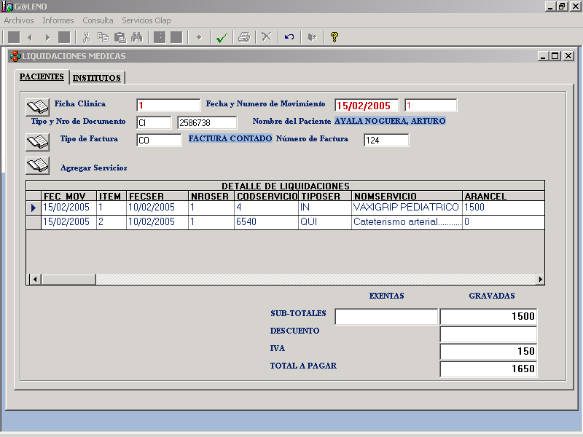

Esta pestaña de la Pantalla de Liquidaciones Médicas nos permite observar los datos del Instituto con el detalle de las Liquidaciones y su Total a Pagar.

La Pantalla Liquidaciones Medicas-Institutos es abierta en Modo de Consulta desde el Menú Principal del Sistema; utilizando los botones habilitados del Menú Principal se puede realizar las operaciones de Agregar, Modificar, Eliminar y Consultar. Permite opciones de desplazamiento y botones para realizar operaciones de Cortar, Copiar, Pegar, Buscar, Actualizar. Todas estas operaciones son estándares dentro del Sistema.

Si se va agregar una nueva Liquidación al Sistema, se utiliza la función Agregar, la ventana se abre agregando automáticamente la Fecha y Número de Movimiento de esta Liquidación.

Los campos existentes en esta pestaña presentan similares características a la pantalla Liquidación Médica Paciente descrito en el Párrafo anterior

PANTALLA: LIQUIDACIONES MÉDICAS- MEDICOS

FINALIDAD: Permite realizar la carga y consulta de la Liquidación de la cuenta con los Médicos.

Esta pestaña de la Pantalla de Liquidaciones Médicas nos permite observar los datos de los Médicos con el detalle de las Liquidaciones y su Total a Pagar.

La Pantalla Liquidaciones Medicas-Médicos es abierta en Modo de Consulta desde el Menú Principal del Sistema; utilizando los botones habilitados del Menú Principal se puede realizar las operaciones de Agregar, Modificar, Eliminar y Consultar. Permite opciones de desplazamiento y botones para realizar operaciones de Cortar, Copiar, Pegar, Buscar, Actualizar. Todas estas operaciones son estándares dentro del Sistema.

Si se va agregar una nueva Liquidación al Sistema, se utiliza la función Agregar, la ventana se abre agregando automáticamente la Fecha y Número de Movimiento de esta Liquidación..

Los campos existentes en esta pestaña presentan similares características a la pantalla Liquidación Médica Paciente descrito en el Párrafo anterior

PANTALLA: SALIR

FINALIDAD: Permite abandonar el Sistema MEGASYS.

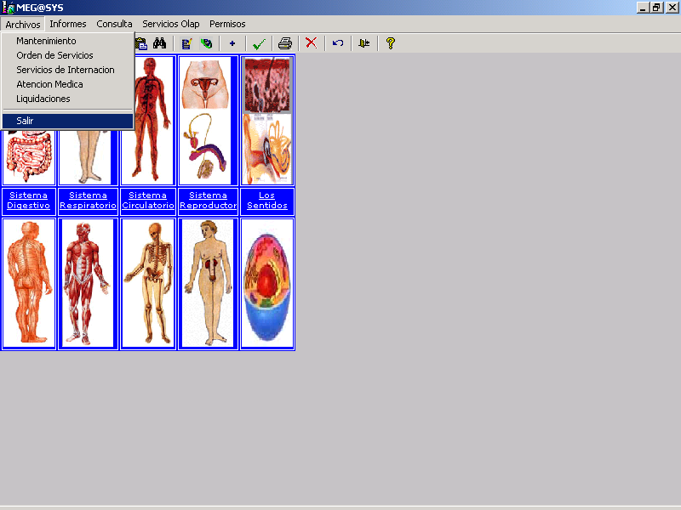

.
PANTALLA: MODULO DE INFORMES

FINALIDAD: Desplegar sub menús de Informes

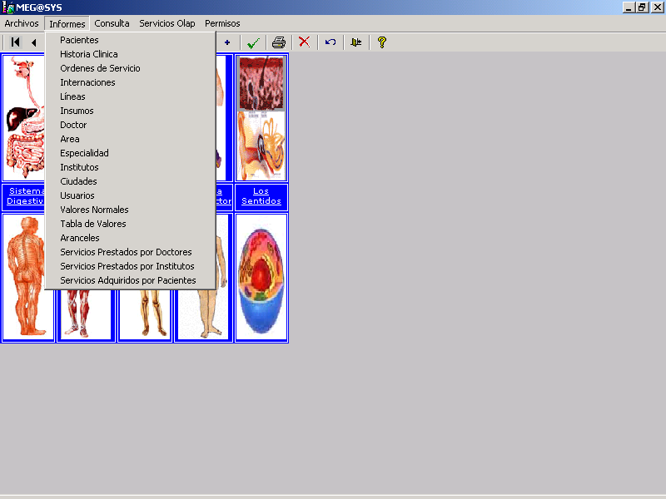

Descripción de Pantalla

La Pantalla Menú Informes se despliega a partir del Menú Principal del Sistema MEGASYS, presenta las opciones para el ingreso a los siguientes Informes: Indicaciones, Pacientes, Resultados, Historial de Consultas, Ficha Médica, Personal, Pedidos, Líneas, Insumos, Doctor, Área, Especialidad, Institutos, Ciudades, Usuarios, Valores Normales y Tabla de Valores .

PANTALLA: INFORMES DE PACIENTES

FINALIDAD: Imprimir datos relacionados al Paciente.

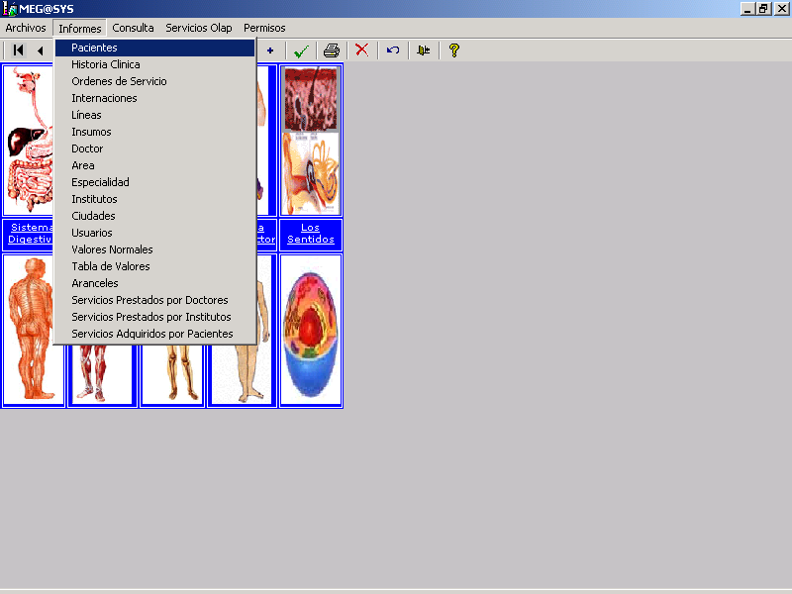

FORMULARIOS DE INFORMES

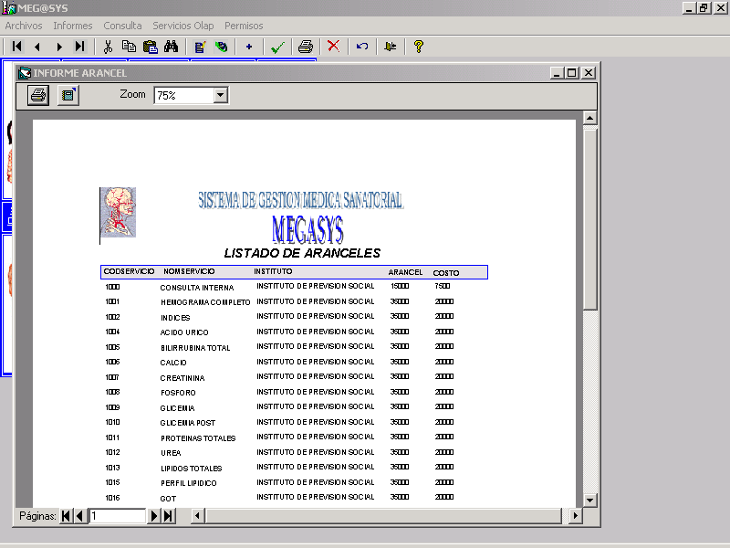

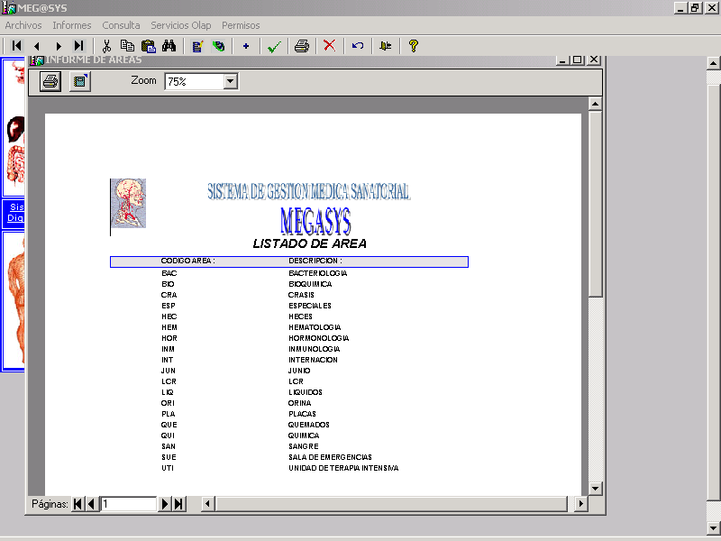

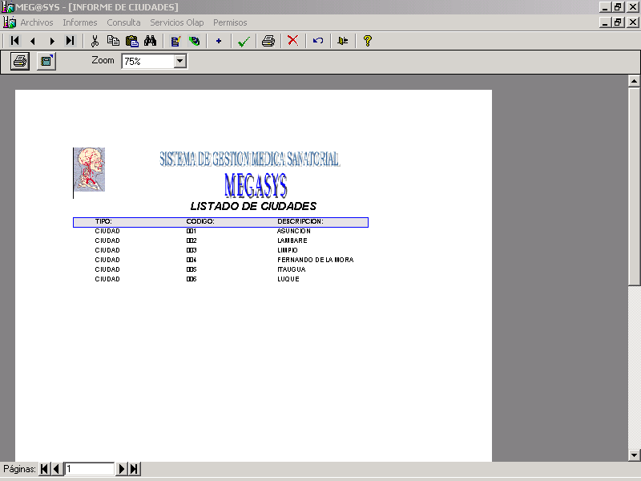

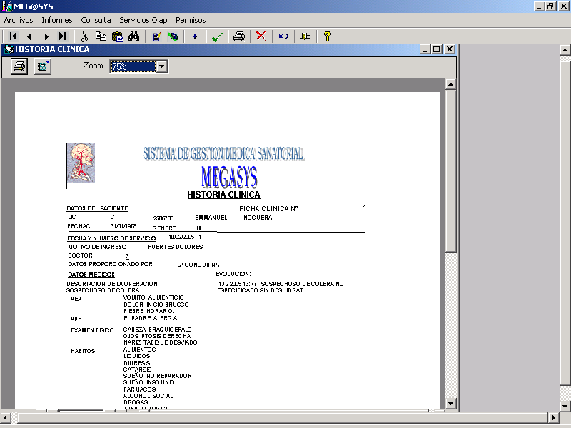

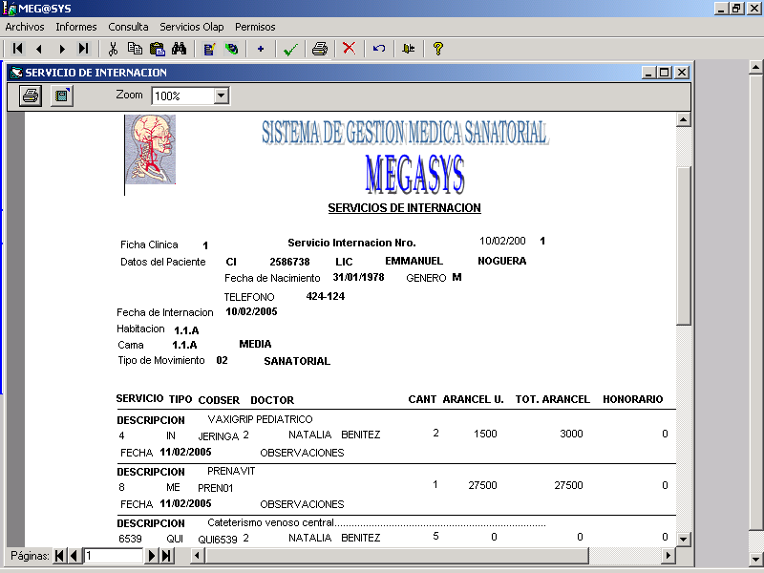

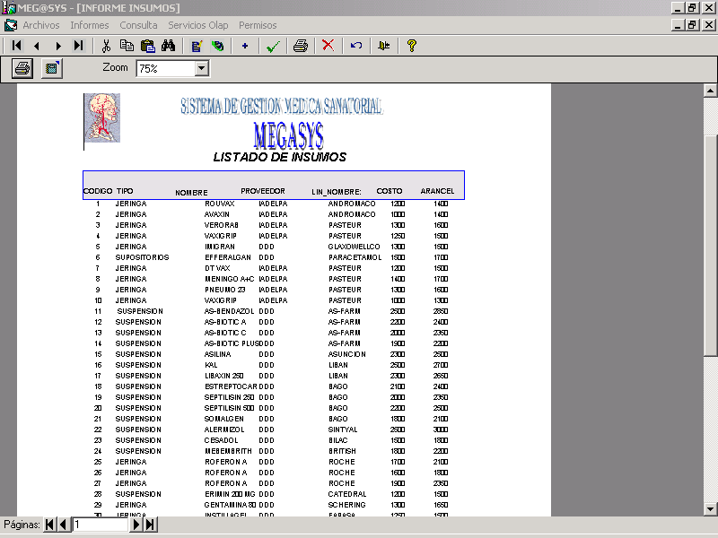

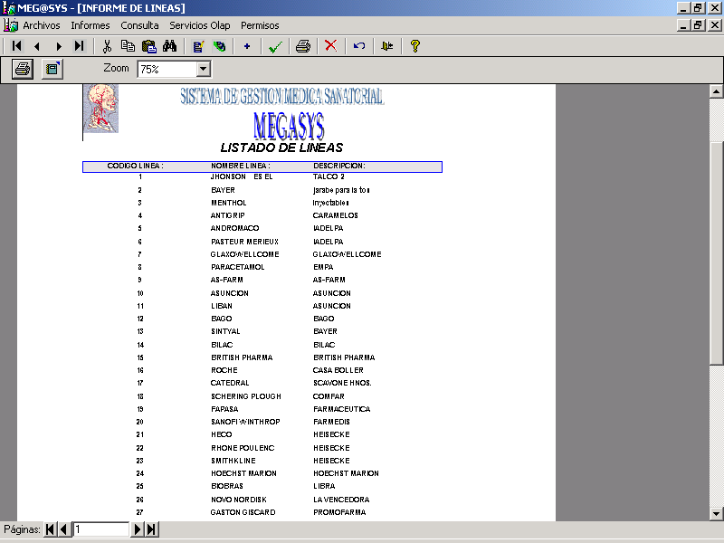

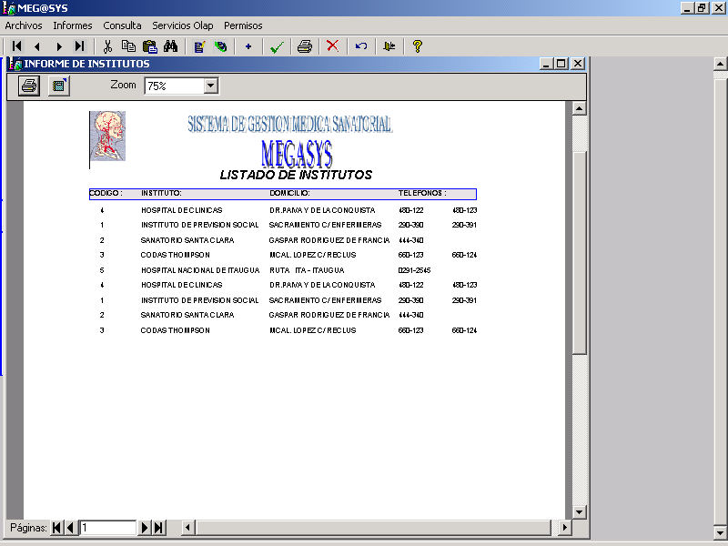

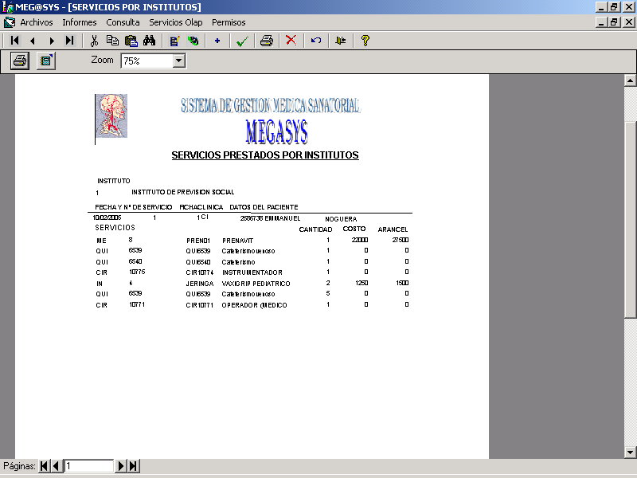

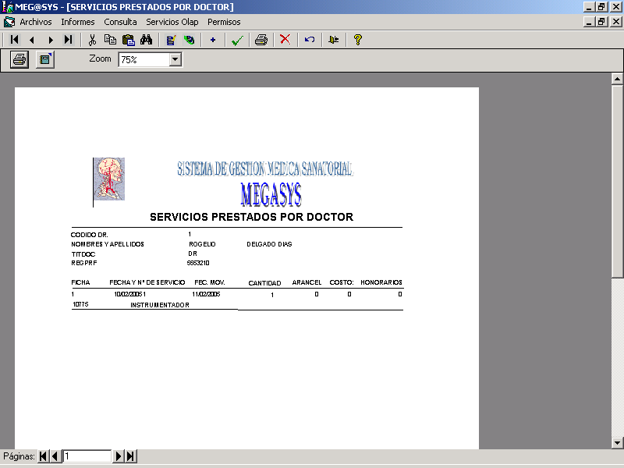

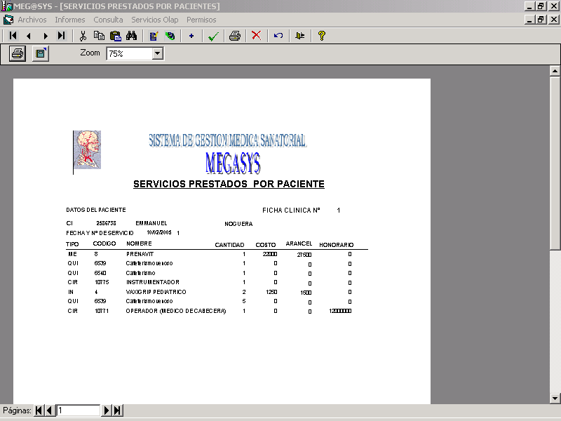

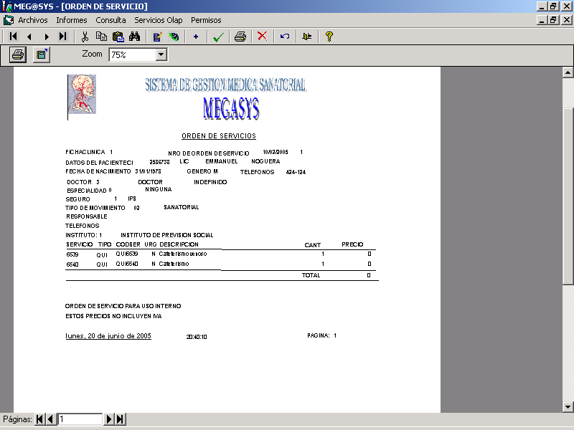

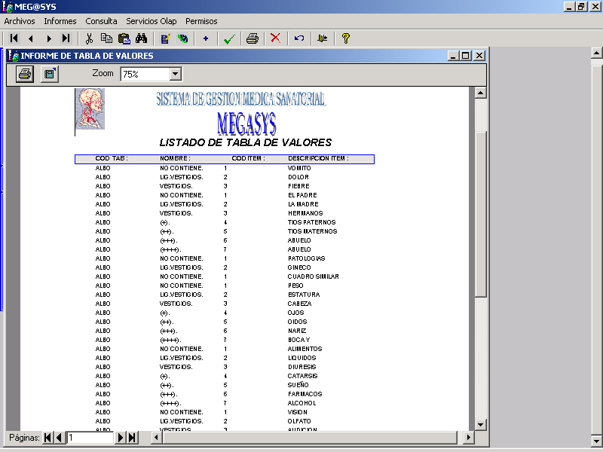

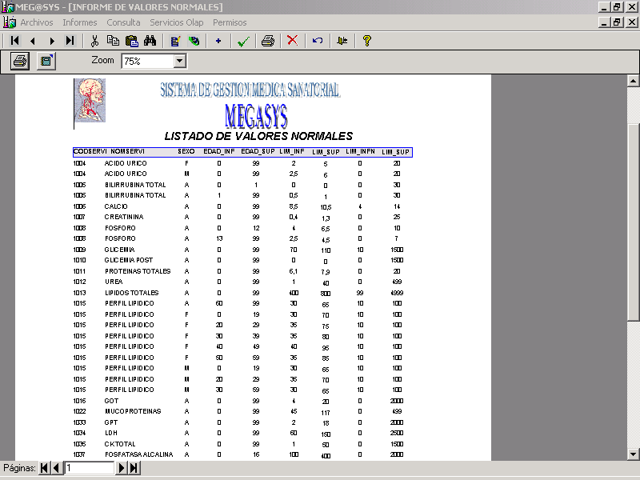

PANTALLA: MODULO DE CONSULTAS

FINALIDAD: Desplegar el Sub Menú de Consultas

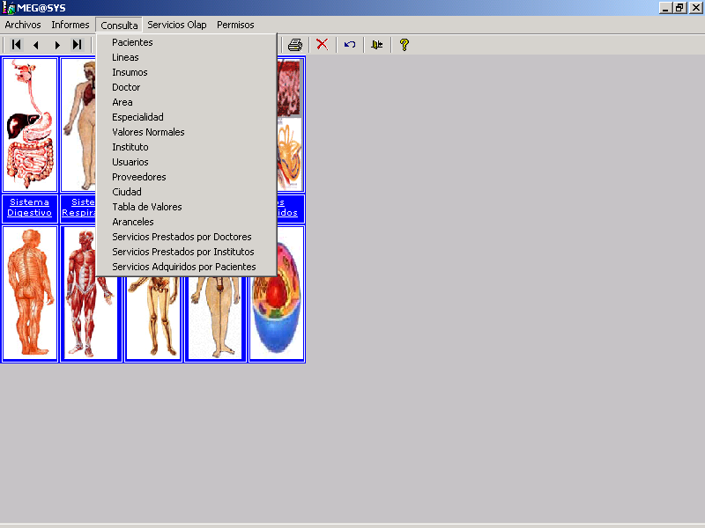

Descripción de Pantalla

La Pantalla Menú Consulta se despliega a partir del Menú Principal del Sistema MEGASYS, presenta las opciones para el ingreso a las siguientes Consultas: Pacientes, Personal, Líneas, Insumos, Doctor, Área, Especialidad, Valores Normales, Instituto, Usuarios, Proveedores, Ciudad, Tabla de Valores y Materiales Usados.

PANTALLA: CONSULTA DE PACIENTES

FINALIDAD: Consultar datos relacionados a Pacientes

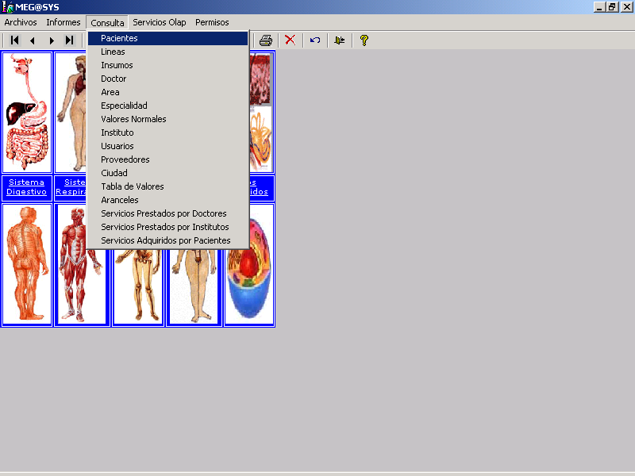

Los ejemplos de las Pantallas de Consultas son similares al de los Formularios de Informes, señalados en el Punto anterior

PANTALLA: MODULO DE SERVICIOS OLAP

FINALIDAD: Desplegar sub menús de Servicios Olap.

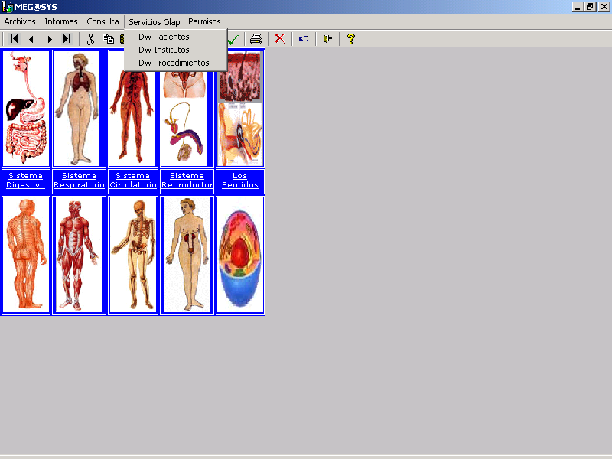

Descripción de Pantalla

La Pantalla Menú Servicios Olap se despliega a partir del Menú Principal del Sistema MEGASYS, presenta las opciones para el ingreso a las siguientes Pantallas: DW Institutos y DW Análisis.

PANTALLA: DW INSTITUTOS

FINALIDAD: Ingresar a la Pantalla de DW Institutos del Menú de Servicios Olap.

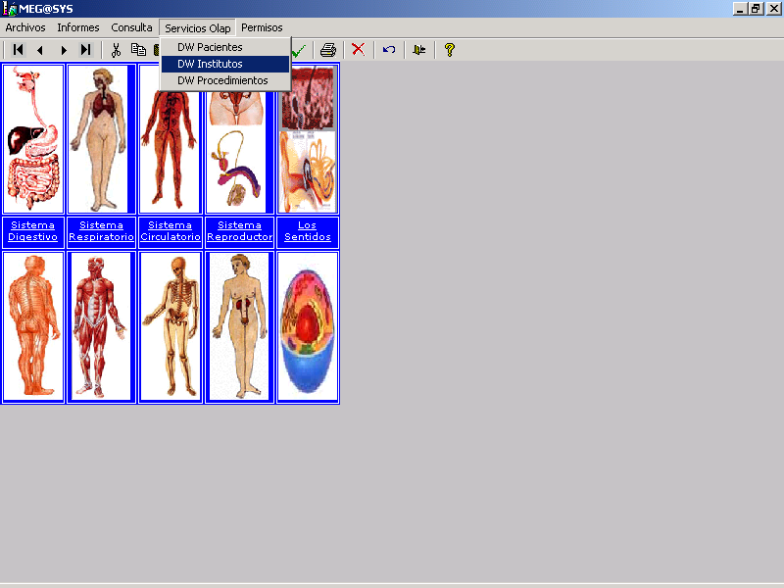

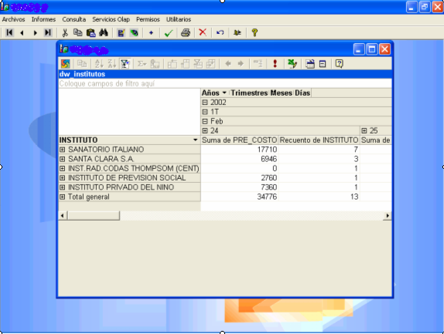

Descripción de Pantalla

La Pantalla DW Institutos se despliega a partir del Menú Servicios Olap presenta la opciones para el realizar las Estadísticas por Instituto.

PANTALLA: DW ANALISIS

FINALIDAD: Ingresar a la Pantalla de DW Análisis del Menú de Servicios Olap

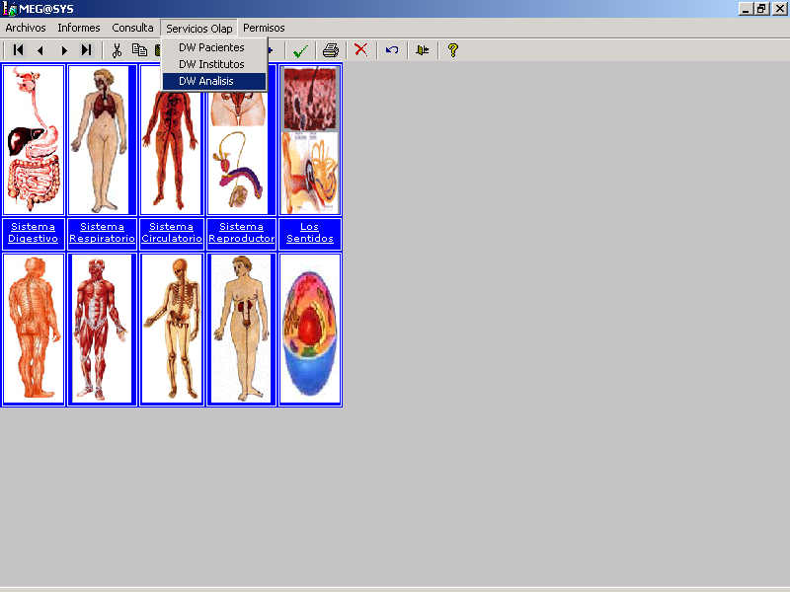

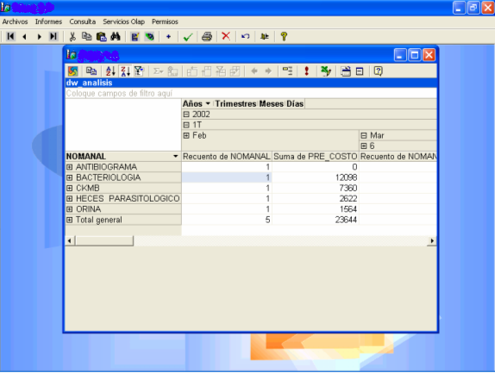

Descripción de Pantalla

La Pantalla DW Análisis se despliega a partir del Menú Servicios Olap presenta la opciones para el ingreso a los programas que figura en la imagen.

PANTALLA: MODULO DE PERMISOS

FINALIDAD: Abrir la pantalla de Permisos.

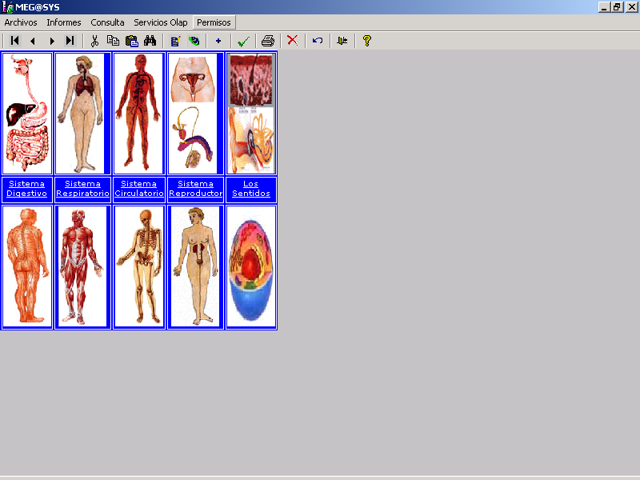

Descripción de Pantalla

Permite ingresar a la pantalla de Permisos que presenta el Sistema.

NOMBRE : Módulo permisos
FINALIDAD : Permite realizar cambio de permisos a Usuarios.
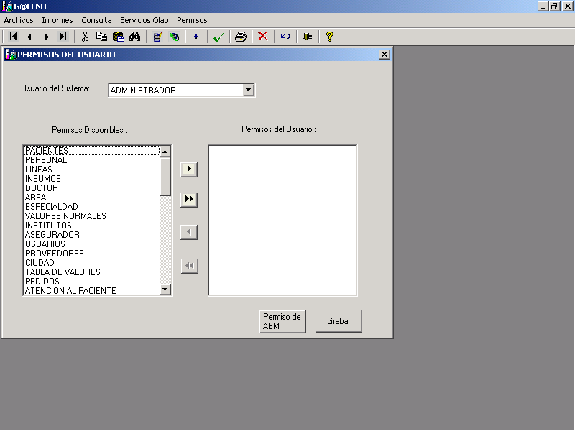
PERMITE QUITAR LOS PERMISOS DEL USUARIO UNO A UNO
PERMITE QUITAR LOS PERMISOS DEL USUARIO EN GRUPO
PERMITE DESPLAZAR LOS PERMISOS DISPONIBLES EN GRUPO Y HABILITAR A LOS USUARIOS DEL SISTEMA P/ TODOS LOS CASOS
PERMITE DESPLAZAR LOS PERMISOS DISPONIBLES UNO A UNO Y HABILITAR A LOS USUARIOS DEL SISTEMA P/ CADA CASO
PERMITE SELECCIONAR AL USUARIO DEL SISTEMA

Antes que nada, es importante recalcar que solo tienen acceso a este módulo los Usuarios con privilegio de Administrador, chequeados en el módulo Mantenimiento de Usuarios. De otra manera no se visualizará este módulo.

Primeramente, debe seleccionar al Usuario del Sistema, en la selección solo aparecerán los Usuarios que se encuentren en el Módulo Mantenimiento de Usuario, de otra manera es imposible que aparezcan.

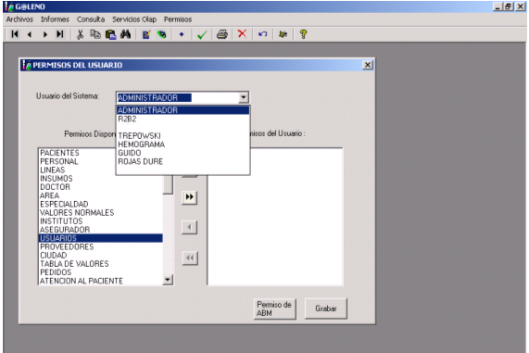

Luego de elegir el Nombre del Usuario en este ejemplo “Administrador”, podrá
darle los privilegios que considere necesarios para el manejo del Sistema.

PERMISOS DEL USUARIO

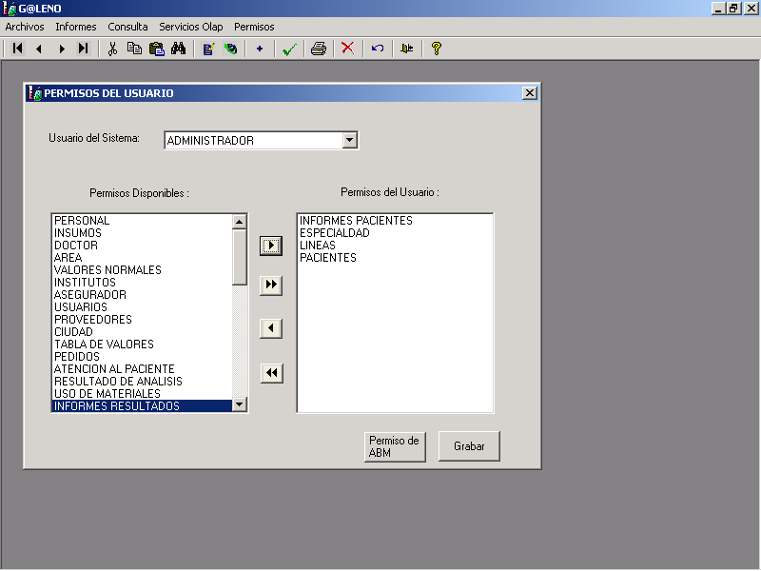
EL USUARIO ADMINISTRADOR TIENE HABILITADOS SOLO ESTOS MODULOS Y PODRA ACCEDER A UNICAMENTE A ELLAS

Notamos que hemos seleccionado uno a uno los permisos disponibles para el Usuario “Administrador”, él no podrá acceder a los otros módulos, pues no está habilitado.
Posteriormente debe grabar los permisos del Usuario, con el botón de comando Grabar.

PERMISOS DE ABM

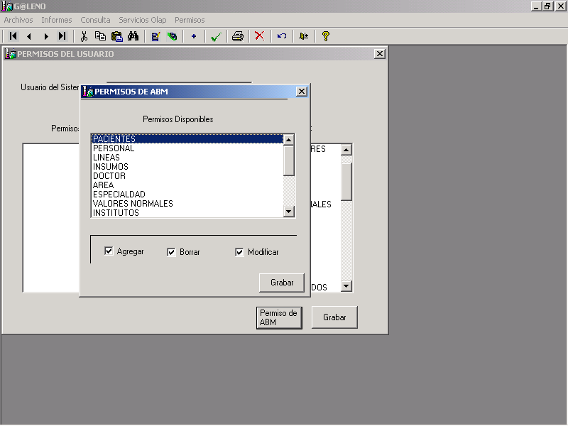

Entre los permisos disponibles el Administrador podrá dar más privilegios al Usuario como ser Altas, Bajas y Modificaciones. Por ejemplo demos al Módulo Pacientes los tres privilegios y al módulo Líneas ninguno. Antes de salir debe grabar los cambios realizados.

